第1章 施工组织设计编制说明 5
第1节 编制依据 6
第2节 编制原则 6
第3节 编制内容 7
第4节 施工总体目标 7
第2章 工程概况 7
第1节 工程简介 8
第2节 工程特点 8
第3节 现场条件 9
1、 场地条件 9
2、 气象资料 9
第4节 施工用电、用水 10
第3章 施工总规划布置 10
第1节 施工布置原则 10
第2节 土建工程施工布置 10
1、 原则要求 11
2、 施工顺序 11
第3节 给排水、通风、消防安装工程施工布置 12
1、 施工组织指导原则 12
2、 施工的协调与控制 12
3、 工作部署 13
第4节 电气安装施工布置 13
第5节 项目经理部组织 14
第6节 项目管理机构 14
第7节 现场项目经理部主要岗位职责 15
1、 项目经理 15
2、 技术负责人 16
3、 项目副经理 16
4、 经营计划部 16
5、 工程部： 17
6、 技术质量部 18
7、 物资设备部 18
8、 办公室 18
第8节 临时设施、施工用地计划 19
第9节 施工用电计划 19
第10节 施工用水计划 19
第11节 施工现场排水安排 19
第4章 施工准备及实施目标 19
第1节 现场准备 19
第2节 施工平面准备 20
第3节 技术准备 20
第4节 技术准备 20
第5节 劳动力组织准备 20
第5章 土建工程主要施工技术方案 21
第1节 工程测量 21
1、 测量依据 21
2、 施工测量的组织 21
3、 测量设备的配备与管理 21
4、 建立施工控制网 22
5、 高程控制 22
6、 建（构）筑物轴线的定位及标定 23
7、 管道工程测量 23
第2节 拆除施工 23
1、 拆除施工区域确定及封闭 23
2、 糖化间新增粉碎罐拆除施工： 24
3、 糖化间的CIP 区拆除 24
4、 发酵间新增设备基础破除 24
5、 水刷石拆除施工 25
6、 地面面层拆除施工 25
7、 原有建筑柱间墙拆除施工 25
8、 拆除 25
9、 临时围护 25
第3节 钢筋工程 26
1、 钢筋的检验 26
2、 钢筋加工 26
3、 钢筋绑扎 26
4、 钢筋的连接 27
第4节 模板工程 27
1、 柱模板 27
2、 梁、板模 28
3、 模板及其支架的设计应考虑下列各项荷载： 29
4、 模板施工工法 29
第5节 混凝土工程 32
1、 混凝土的试配与选料 32
2、 混凝土的运输 32
1. 混凝土的运输 32
2. 混凝土的泵送 33
3. 混凝土的浇注和振捣 33
4. 施工缝的施工 34
5. 混凝土的养护 34
6. 清水混凝土的修补 34
第6节 脚手架工程 34
1、 布置方法 34
2、 施工方法 34
3、 安全技术措施 35
第7节 砌筑工程 35
1、 砌筑材料 35
2、 施工工艺流程 35
3、 施工要点 36
第8节 钢结构屋架施工方案 36
1、 钢屋架制作 36
1. 材料要求 36
2. 主要机具设备 37
3. 作业条件 37
2、 屋面系统安装 38
1. 概况 38
2. 半成品、材料要求 38
3. 主要机械设备选用 38
4. 作业条件 38
5. 安装操作工艺 39
6. 质量标准 39
7. 安全措施 39
第9节 彩板安装工程 39
1、 彩色压型钢板屋面瓦制作 39
2、 彩板安装质量要求： 41
3、 施工主要机械及器具一览表见表5-6。 43
第10节 楼地面工程施工方案 43
1、 施工准备 43
2、 操作工艺 44
第11节 套管螺栓施工方案 45
第12节 装饰工程施工方案 45
1、 抹灰工程施工方案 46
2、 内墙面、柱面铺贴面砖施工方案 46
3、 水刷石墙面施工方案 47
4、 门窗工程施工方案 48
5、 装饰工程质量保证措施 49
第13节 屋面保温防水工程施工方案 50
1、 屋面防水工程概况 50
2、 施工准备 50
3、 施工工艺流程 51
4、 施工方法 51
5、 防水工程质量技术要求 51
6、 防水工程安全技术措施 52
第6章 安装工程主要施工方案 52
第1节 管道工程主要施工方案 52
1、 管材及连接方式 52
2、 管道、设备安装要求及方法 53
3、 给水管道施工 54
4、 室内排水管施工 55
5、 管道检验 55
6、 管道试压： 56
7、 通风机安装 56
第2节 电气系统主要施工方案 56
1、 电缆线槽安装 56
2、 配管 57
3、 电缆（导线）敷设 59
4、 配接线 60
5、 照明安装 61
6、 防雷接地施工方案 62
1. 施工前的准备 62
2. 施工技术要求 62
3. 施工方法 62
4. 接地电阻测试 63
第7章 主要施工机械设备及投入的主要物资计划 63
第1节 施工机械设备及测量仪器配置 63
1、 土建专业主要机械设备一览表，见表7-1。 63
2、 安装专业主要机械设备一览表，见表7-2。 64
第2节 主要计量检测仪器的配置 66
第3节 投入本工程的主要物资情况 67
第8章 劳动力安排计划 67
第1节 劳动力计划编制原则 67
第2节 劳动力计划 68
第9章 确保工程质量的技术组织措施 68
第1节 质量方针 68
第2节 质量目标 68
第3节 质量保证体系 69
第4节 质量保证措施 70
1、 组织保证 70
2、 制度保证 71
3、 管理措施 71
4、 产品标识 72
5、 保证措施 72
第5节 施工“质量通病”防范、处理、控制的详细措施 73
1、 混凝土工程质量通病的预防 73
2、 砌体工程质量通病的预防 74
第10章 确保安全生产的技术组织措施 75
第1节 安全目标 75
第2节 安全保证的组织机构 75
第3节 安全保证体系 75
第4节 保证安全的措施 76
1、 施工安全措施 76
2、 施工用电安全防护措施 77
3、 消防保卫措施 78
第11章 工期计划及工期保证措施 78
第1节 工期安排原则 78
第2节 工期目标 79
第3节 进度计划 79
第4节 工期保证措施 79
1、 组织保证 80
2、 资源保证 80
3、 管理措施 80
第5节 施工进度管理制度 82
第12章 确保文明施工和环境保护的技术组织措施 83
第1节 文明施工 83
1、 文明施工目标 83
2、 文明施工措施 83
第2节 环境保护措施 84
1、 水污染的防治 85
2、 大气污染的防治 85
3、 噪声污染的防治 86
第13章 技术档案的管理 86
第1节 施工技术资料和管理 86
第2节 技术档案的内容 87
1、 土建部分 87
2、 管道工程 87
3、 电气工程 88
第14章 特殊季节施工技术措施 88
第1节 冬期施工措施 88
1、 施工准备 88
2、 混凝土工程 89
3、 抹灰工程 90
第2节 雨期施工措施 92
第3节 高温季节施工措施 92
第15章 施工协调管理 93
第1节 与设计单位间的协调管理 93
第2节 与监理工程师工作的协调管理 94
第3节 与各专业作业队的协调管理 94
第4节 与业主指定分包单位的协调管理 95
第5节 协调管理方式 95
第16章 工程保修与回访 95
第1节 保修范围和保修期限 95
第2节 回访程序 96
第3节 回访人员组成及处理措施 96
第4节 维修程序 96

施工组织设计编制说明

编制依据

（1） 发酵间和糖化间的厂房工程招标文件、业主的答疑文件
（2） 中国轻工业广州设计院设计的施工图纸及相关标准图集
（3） 《工程测量规范》（GB50026-93）
（4） 《钢筋焊接及验收规范》（JGJ18-96）
（5） 《钢筋混凝土结构设计规范》（GB50010-2002）
（6） 《混凝土结构工程施工质量验收规范》（GB50204-2002）
（7） 《建筑工程质量评定标准》（GBJ302-88）
（8） 《钢结构工程施工质量验收规范》（GB50205-2001）
（9） 《钢筋焊接接头试验方法标准》（JGJ/T27-2001）
（10）《砌体工程施工及验收规范》（GB50203-2002）
（11）《屋面工程质量与验收规范》（GB50207-2002）
（12）《建筑电气工程施工质量验收规范》（GB50303-2002）
（13）《建筑给水排水及采暖工程施工质量验收规范》（CJJ/T29-98）
（14）《建筑排水硬聚氯乙烯管道技术规程》（CJJ/T29-98）
（15）《给水排水管道工程施工及验收规范》（GB50268-97）
（16）《工业金属管道施工及验收规范》（GB50235-97）
（17）《建筑灭火器配置设计规范》（GBJ140-90）
（18）《建设项目管理规范》（GB50326-2001）
（19）《建设工程施工现场管理规定》
（20）我公司ISO9002《质量保证手册》、《质量体系程序文件》
（21）我公司长期积累的丰富施工组织经验及施工能力

编制原则

（1） 本投标施工组织设计编制将遵循四项基本原则，即一是符合性原则；二是先进性原则，三是合理性原则，四是满足业主要求的原则。
（2） 满足业主对工程质量、工期要求及安全生产、文明施工要求的原则；
（3） 满足与业主、监理、设计及有关单位协调施工的原则；
（4） 充分利用充足的施工机械设备，积极创造施工条件，做到连续均衡生产、文明施工；
（5） 采用先进的施工工艺、施工技术，制定科学的施工方案；
（6） 贯彻施工验收、安全及健康、环境保护等方面的法规、标准规范和规程，以及有关规章制度，保证工程质量和施工安全；
（7） 采用科技成果和先进的技术组织措施，节约施工用料，提高工效，降低工程成本；
（8） 充分利用高新技术，提高机械化施工程度，减少笨重体力劳动，提高劳动生产率；
（9） 充分利用原有和正式工程建筑和设施，减少临时设施，节约施工用地；
（10） 合理选择资源和运输方式，节省费用开支。

编制内容

我公司在认真分析研究了招标文件、设计图纸及技术要求，并对施工现场进行了详细踏勘的前提下，编制施工组织设计，分别对施工组织、劳动力计划、施工总布置、施工总进度、施工技术方案、主要施工机械设备、质量安全保证措施、文明施工及环境保护措施等进行了详细阐述。

施工总体目标

发酵间和糖化间的厂房工程施工提供完整的纲领性技术文件，我公司将从战略高度重视本工程的建设，响应招标文件全部条款，采取切实可行的措施，用以指导该工程的施工组织与管理，以确保优质、高速、安全、文明地完成该工程的施工任务。确保工程达到如下目标：
（1） 质量目标：×× 杯。
（2） 工期目标：
糖化间施工项目在×××× 年× 月20 日竣工
发酵间施工项目在×× 年× 月04 日竣工
全部施工项目在×× 年× 月04 日竣工。
（3） 安全目标：完全响应公司的安全施工管理规定，创省市安全施工工地。
（4） 环保目标：达到环境保护法、相关法规标准及××××× 公司的企业要求。
（5） 文明施工目标：创省市文明施工标准化工地。

工程概况

工程简介

2.1.1 建筑结构
发酵间和糖化间厂房工程主体为钢筋混凝土框架结构，发酵间结构层数为1 层，建筑高度6.0m，建筑面积1248 m2，糖化间结构层数为2 层，建筑高度13.4m，建筑面积537.5 m2。发酵间及糖化间总建筑面积1785.5m2。
本工程结构抗震按7 度设防，抗震等级为三级。糖化间和发酵间为三类防雷设计。
新增糖化间共有3 榀钢屋架，材质选用HPB235，屋架上弦采用□140×5 方钢，下弦及支管采用钢管，屋面檁条采用镀锌“Z”型钢，屋面板为镀锌钢板，防腐采用ICI 材料，出锈等级为Sa2 标准。
本工程承重墙及非承重墙采用页岩砖砌筑。建筑装修：外墙面装饰
主要为水刷石，内墙为贴白色瓷片，室内地面满铺地砖。
2.1.2 给排水
本工程水源为厂区内生产用水管网，拟从厂内自来水管网引入给水干管，供生活、生产、消防给水用。
屋面雨水及建筑物周围场地的雨水通过厂区内排水系统排入市政雨水系统，建筑物内部水池、水箱的泄水等均排入雨水系统。
2.1.3 电气及照明安装
为新扩建的糖化车间安装照明、动力和防雷接地系统；新扩建的发酵间为车间照明、防雷接地系统及仪表接地系统安装。具体为电缆线槽安装、电缆管线安装、照明和动力配电箱安装、电缆敷设、照明线路安装、灯具安装、接地装置安装及上述系统的调试。
2.1.4 本标段招标的施工范围为：原有糖化间、发酵间的拆除施工（含通风设备及电气）、新增糖化间、发酵间的土建施工，给排水、电气照明及避雷装置施工。通风设备、管道及消防设施的施工。
业主对以下的分部工程另行招标：
（1）“四通一平”及地质勘探（已完成）；
（2）土方开挖、地基处理、桩基及桩基检测；（进行中）
（3）新建厂房基础部分。（进行中）

工程特点

（1）本工程为扩建项目，施工现场紧邻现有发酵间和糖化间生产厂房，部分原有建筑（构）物拆除施工及新建设备基础施工在原有生产车间内，因此施工时必然对现有的生产有一定影响。因此在组织施工时，应尽量将不良影响减至最小。
（2）发酵间和糖化间为一般厂房结构，是原有厂房车间的扩建部分。
施工难度不大，属于常规施工。
（3）属厂区内施工，业主对安全环境、环保、健康、噪音无干扰的文明施工要求较高。

现场条件

场地条件

本工程拟建场地位于公司厂区内，施工现场均在原有糖化间及发酵间以南进行扩建施工，部分施工项目在原有生产车间内进行。业主已完成施工场平工作，桩基及厂房基础部分业主已安排承包商正在进行施工，场内外道路畅通，施工用水、用电均由业主指定接口与现场管线接通。

气象资料

我单位如有幸中标，首先将搜集当地10～20 年有关气象资料，并对收集的资料进行分析。从中了解有关规律性，以有效指导施工。
以下是我公司掌握的市气象资料：
（1） 气温
1) 极端最高气温41℃
2) 极端最低气温－22.3℃
3) 常年平均气温12.4℃
4) 夏季通风主外计约温度30℃
5) 冬期通风主外计约温度－3℃
6) 冬期采暖期90d
（2） 湿度
1) 年平均相对湿度66%
2) 夏季通风计约相对湿度81%
3) 冬期通风计约相对湿度61%
（3） 风向及频率
1) 夏季主导风向和频率SSE 20%
2) 冬期主导风向和频率NW 14%
3) 基本风压0.32kPa
4) 基本雷压0.2kPa
（4） 降水量：
1) 年平均降雨量640.6mm
2) 一昼夜最大降雨量148.8mm
3) 一h 最大降雨量98.7mm
4) 最大冻土深度540mm
5) 最大积雪深度280mm

施工用电、用水

业主在施工现场附近已接通自来水水管，施工用水由业主指定就近在现有管线上接通引至施工现场各用水点即可。
施工现场由业主提供50kW 的电源，根据施工情况，我公司在现场另外备用一台75kW 的发电机供施工使用。

施工总规划布置

施工布置原则

充分发挥集团优势、设备优势及资源优势，贯彻“信守合同，保证质量，优质服务，持续改进，为业主提供满意的建设工程产品”的质量方针，施工生产经营活动中，始终坚持以“质量、工期、服务”为宗旨，积极开展创优活动。创建优质工程是本公司永恒的目标，强化质量管理是本公司永恒的主题。
3.1.1 本工程施工布置首先满足业主对施工区域的整体规划要求及施工进度要求。
3.1.2 施工所需的各项临时设施均在本合同招标文件中所规定的范围内布置，并严格按照业主指定的位置进行布置。
3.1.3 施工区内临时设施集中布置，污水集中处理，其他临时库房、场所等根据现场情况和实际需要合理规划布置。
3.1.4 施工布置符合国家及业主有关安全、防火、卫生、环境保护等规定与要求。

土建工程施工布置

原则要求

按先地下后地上的原则，将工程划分为结构、装修和收尾三个阶段。
结构施工阶段：以结构为主要施工工期控制线，由于新建工程施工场地狭小，施工生产时间由于业主方的要求，不能进行24h 连续作业，采取流水的均衡施工法组织施工，1 台龙门吊配合垂直运输。
根据招标文件提示，糖化间和发酵间施工将为流水作业。即糖化间主体施工后再进行发酵间主体施工。
装修施工阶段：主体结构分层进行结构验收后，室内装修随围护墙的砌筑由下向上顺序进行，结构封顶后，抢屋面工程，外墙装修由上至下进行，合理搭接工序，尽可能安排交叉作业以缩短工期。
水、暖、电设备等视工程进展，配合土建穿插进行。
收尾竣工阶段：零星装修，水、暖、电等收尾工作抓紧进行，清理完毕，组织竣工验收。

施工顺序

3.2.2.1 糖化间主体结构施工顺序见图3-1。
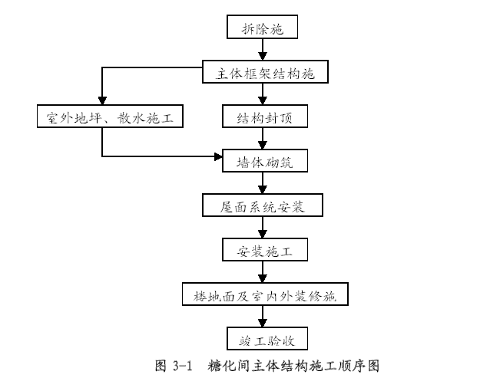

给排水、通风、消防安装工程施工布置

施工组织指导原则

针对工期紧、质量要求高、环保要求高的特点,给排水工程、通风工程、消防工程，要合理安排，每一个系统工程需将安装的先后顺序合理安排，优化安装程序，确保工期、质量，同业主设计单位、工程监理密切配合，做到每个施工环节衔接紧凑，不推诿拖延。
在施工部署上采取一手抓设备清点，复查、验收通风管道制作；一手抓设备管道的安装，使设备、管道安装呈流水平行作业，各区域的管道同时进行安装。

施工的协调与控制

保证工程项目按期建成交付使用，是工程建设施工阶段进度控制的最终目标。要建好该项工程，必须做好质量控制、成本控制、进度控制、组织协调的工作。与土建项目施工配合计划:
设备安装前结合土建图纸进行埋管的施工。
通风管道、工艺设备管道安装各种支吊架，并结合设计图纸埋设穿墙套管、穿楼板及其他建筑的管道套管。
设备安装无吊装孔的位置设备必须在封口前提前吊装进入安装位置，并设临时设施保护设备。

工作部署

第一阶段：施工准备
组织图纸会审，提出备料计划，迅速组织材料货源，安排好通风管及支吊架加工、管道制作，组织劳动力，机具材料的调运，编制施工组织设计和作业设计并交底，按期开工。按照设计院提供的平面图和土建项目移交的经纬坐标控制网，水准控制点进行测量放线。组织机械进场。
第二阶段：通风、工艺管道，给排水系统管道制作
各区域管道的制作按总体网络节点要求，按各区域安装顺序排出详细的管道制作计划，以满足现场安装需要，同时作好风管系统、各种管道系统编号标识工作。
第三阶段：工程安装
三个系统的安装工程同期开始，首先应安排地下部分的安装，做好安装前的准备工作，在同一层面的通风管、工艺管，在安装中首先应考虑主管先安装，然后进行支管的安装。
根据建筑完工的情况来安排各区域的安装任务，搞好机械与土建电气的配合，协调好各专业的安装程序，做到什么时候是土建工序什么时候是机械安装工序，什么时候是电气安装工序，心中有数，合理安排。
整个项目分成以下五部分进行施工：
1) 风管制作：风管制造。
2) 机械设备安装：即通风机械安装。
3) 风管安装：风管的安装。
4) 管道安装：给排水管道的安装。
5) 消防系统安装：消防专用设备及消防管道的安装。

电气安装施工布置

在土建施工期间电气专业将配合土建专业进行接地装置安装，并安排各种加工件的制作加工。
当土建施工完毕，电气专业上场后首先进行各车间的电缆桥架安装和配管，随后安装动力（照明）配电箱和其他电气设备，再进行电缆敷设和接线。与此同时，各车间的照明安装也同时进行。
当动力系统安装完毕，调试人员上场对系统进行调试检查和接地电阻测定，并对风机试运行，各车间照明也将试灯放亮。
工程竣工后，向业主办理工程竣工和设备移交手续，工程施工资料和技术资料一同交付业主，并组织培训有关操作、维护人员。为保证生产的顺利进行，将根据合同条款对工程实行保修服务。

项目经理部组织

本工程计划设立一个项目部，由四部一室组成，技术质量部、工程部、经营计划部、物资设备部、办公室。各部门的责任明确，建立健全的管理制度，责任落实到人。
项目部管理人员构成情况见表3-1。
项目部组成表3-1
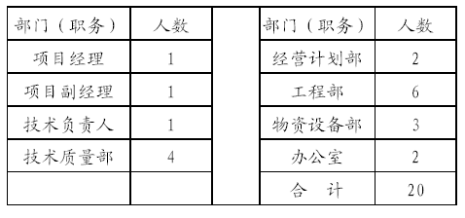

项目管理机构

本公司对本工程非常重视，把本工程作为公司的重点工程来组织管理，从公司各部门抽调优秀工程管理人进入该项目的组织机构，建立从公司质检站到项目经理部及作业层四个层次的工程项目管理体系，即：
3.6.1 第一层:由集团公司在该工程中特设质量检查站，代表集团公司对该工程质量进行监督。
3.6.2 第二层次：工程现场项目经理部领导层。由项目经理、项目副经理和技术负责人组成，其主要职责是在公司质量方针的指导下，以项目经理为中心，分工负责，代表公司全权负责该工程的实施工作，圆满实现对业主的承诺。
3.6.3 第三层次：项目部设立经营部、工程部、技术质量部、物资设备部、办公室等五个项目管理职能部门，具体负责现场项目管理各个要素的全过程管理工作，且在各部门下设管理组。
3.6.4 第四层次：各施工队自行承担施工的项目各专业管理班子，主要负责各专业项目实施作业过程的管理工作。
公司组织机构及现场项目管理机构见图3-3。
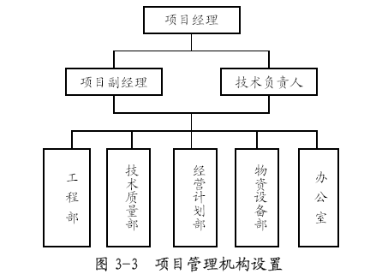

现场项目经理部主要岗位职责

项目经理

（1） 代表集团公司全权负责本工程施工的全过程管理。对业主和集团公司负责。
（2） 及时、准确地作出项目管理决策，其主要内容包括重大技术方案决策、合同变更决策等。
（3） 积极处理好与项目所在地政府部门及社会的关系，确保当地政府职能部门利益。
（4） 组织编制项目质量计划，使整个项目按照ISO9002 标准体系运行。
（5） 主持编制项目承包管理方案，确定项目管理的目标与方针。
（6） 确定项目管理组织机构配备人员，制定规章制度，明确有关人员的职责，组织项目经理部开展工作。
（7） 与业主、监理保持经常接触，解决工程施工中随时出现的各种问题，替业主、监理排忧解难，确保工程进度、质量、投资处于受控状态，确保业主利益。
做好工程施工管理协调、重大方案决策等工作。

技术负责人

（1） 在项目经理领导下，具体主持项目质量管理保证体系的建立，并进行质量职能分配，落实质量责任制，确定项目质量记录及项目的关键过程和特殊过程，并确定相应的技术参数和实施措施及决策。
（2） 组织项目的技术质量工作，审核项目施工组织设计与施工方案。
（3） 与设计、监理保持沟通，保证设计、监理的要求与指令得以贯彻实施。
（4） 组织技术攻关小组对本项目的关键技术难题进行科研攻关，进行新工艺、新技术的研究，确保本项目顺利进行。
（5） 组织有关人员对材料、设备的供货质量进行监督、验收、认可。制定相应的管理规程。
（6） 加强项目工程资料的管理,确保资料分类明确,及时备案。

项目副经理

（1） 在项目经理领导下组织施工现场的施工活动。
（2） 动态管理计划进度，管好材料计划、劳动力计划、机械调配计划，确保工程如期完成。
（3） 负责项目的安全施工，领导安全管理组织体系，确保施工无死
亡、重伤和重大机械事故。
（4） 施工协调，解决各部门在施工中的矛盾。
（5） 具体抓好项目的进度管理，从计划进度、实际进度和进度调整
等多方面进行控制，确保项目如期完工。
（6） 做好施工现场的文明施工管理，使扩建项目工程成为文明工地。
（7） 负责甲供材料的验收，存储组织管理；负责自购材料采购的合同评审和质量目标控制。

经营计划部

（1） 编制项目经营计划、成本计划。
（2） 对项目各项计划执行情况进行检查统计。
（3） 负责工程合同执行过程的动态管理。
（4） 负责工程预、结算管理和工程款的收拨管理。
（5） 负责工程项目成本核算管理及工程最终成本的决算。
（6） 负责与业主的各项工程报表管理及经营计划业务联系。
（7） 负责工程资金计划编制、实施及管理，并及时收结工程款。

工程部：

（1） 编制施工规划，做好施工准备工作。
（2） 对现场施工活动实施全方位、全过程动态管理。
（3） 组织好各道工序衔接、交接工作。
（4） 实施作业过程中的施工指导，确保工序管理的顺利实施。
（5） 协调各专业队伍的劳动力使用，合理调配劳动力资源，使工程建设有组织按计划进行。
（6） 有序地组织平面、立体的各种材料和设备的运输、堆放等工作。
（7） 按合同进度编制进度计划，对工程进度实施控制，随工程实际情况不断调整计划安排。
（8） 具体负责工程项目的技术管理工作，完成现场的验收、检查工作。
（9） 在技术负责人的领导下，负责编制施工大纲，并确定施工大纲是否符合工程实际需要。
（10）协调各专业项目部之间施工程序上的矛盾。
（11）对各专业的深化图进行协调，避免发生设计与施工的矛盾而造成不必要的返工。
（12）完成与项目有关的计量、试验工作。
（13）负责解决施工现场出现的技术问题，与设计、监理协作解决有关技术问题。
（14）协助技术负责人对关键技术难题进行科研攻关，进行新工艺、新技术的开发研究。
（15） 按ISO9002 标准管理文件资料，对项目技术资料进行系统化管理。
（16）负责工程的各项安全技术措施落实，负责现场安全管理工作的组织与协调。
（17）负责对专业队伍的安全工作检查、协调。
（18）抓好各项安全交底工作，确保安全施工。
（19）管好安全隐患的整改，落实对安全隐患整改通知书实行“三定”
（定人、定期、定措施）。

技术质量部

（1） 按合同要求，负责工程质量管理、质量控制、监督工作。
（2） 负责分项、分部、单位工程的中间交接和隐蔽工程的检验签证和评定核定工作。
（3） 负责对施工全过程的质量控制，对不合格产品行使质量否决权，不受任何干扰。
（4） 对分包商的施工质量进行监督检查，确保整个工程的施工质量。
（5） 负责施工现场的安全工作的监督、管理及执行。
（6） 负责各分项、分部、单位工程施工过程的安全管理。
（7） 负责各项安全措施到位情况，及时发现安全隐患，提出整改意见，并落实对安全隐患的整改工作。

物资设备部

（1） 按质量要求和施工方案，提供合格的设备与材料。
（2） 强化原材料、半成品的质量管理。提高设备的完好率及使用率，杜绝设备带病运行。
（3） 严格控制无质保文件和不符合技术规范指标的材料投入施工，对不合格材料一律拒之门外。
（4） 实施工程现场管理标准化，对材料设备的堆放安置作出科学合理的安排，使操作现场的工作环境不影响工程施工质量。

办公室

（1） 负责施工现场的治安、消防管理，杜绝偷盗事件和火灾事故。
（2） 行政事务管理，负责信息管理工作。
（3） 负责资料、文件的标识、登记、分发、催办、签收、复印、传递、立卷、归档和销毁等工作。
（4） 来往文件资料收发应及时登入台帐，视文件资料的内容和性质，准确及时递交项目经理、业主、设计、监理和有关部门批示和办理。
（5） 负责做好项目保密的工作。
（6） 负责与当地政府及部门的关系协调。

临时设施、施工用地计划

所有大临设施及用地安排均需在业主指定的位置合理安排。具体布置详见附图8。

施工用电计划

从业主提供的总电源点引出供电线路，沿建筑四周道路埋设电缆，并引入各个施工点。
本工程的施工用电计划为120kW。

施工用水计划

在业主提供的施工供水点接DN80 镀锌主供水管，装表计量使用，用DN40 镀锌管引至各用水点，兼作消防用水，穿越道路做套管保护。
本工程的施工现场总用水量高峰期为50L/S

施工现场排水安排

施工现场必须保证四周排水通畅，不积水。此项工作已由业主安排第三方完成。

施工准备及实施目标

现场准备

4.1.1 根据施工总平面的要求，做好“四通一平”，搭好临时设施，规划材料堆场，器材堆场，选好施工现场出入口。主要机具进场就位，做好现场排水沟网，保持道路畅通。
4.1.2 及时规划和布置现场以外的临时场地，以解决生活和生产加工所需要的场地。
4.1.3 以业主移交的永久性坐标和高程基准点，按该项目的总平面布置要求，进行场地控制网测量，设置控制测量标桩，引测并埋永久性水准点。
4.1.4 拟定有关试验项目计划，建筑材料的试验，检验应在开工前实施。

施工平面准备

施工总平面布置见附图8。

技术准备

4.3.1 组织技术人员深化施工组织设计和分项工程的作业设计。
4.3.2 组织施工人员进行施工图纸自审、会审，听取设计交底，并审查施工图纸，了解设计意图，明确质量要求。尽可能将图纸上的问题解决在工程开工之前。
4.3.3 配备施工技术标准及配备完好的施工检测器具。
4.3.4 依据评定标准和工程特点，合理的划分分项、分部、单位工程，以便进行各项指标控制。
4.3.5 项目技术负责人做好同工长的全面技术交底，填写《单位工程技术交底记录》，并分阶段进行技术、质量、安全、工期交底。
4.3.6 提出钢筋加工料单。
4.3.7 编制该项目的施工预算，进行工料分析。

技术准备

劳动力组织准备

4.5.1 根据工程的特点，选择合适的操作工及普通工人。
4.5.2 对作业层人员进行技术培训、技术交底、安全交底，并作好进场的准备。
4.5.3 针对工程特点和进度，作业层人员有顺序、有组织的进场。
4.5.4 进场劳动力进行施工前的准备工作，包括搭设大临、机械设备的准备保养工作。

土建工程主要施工技术方案

根据业主提供的控制点，建立施工测量控制网，作出几条主轴线的控制，经复核无误后，提出测量报验单，经监理同意后，方可进行下道工序的施工。

工程测量

测量依据

（1） 国家现行规范：《工程测量规范》（GB50026—93）；
（2） 中国轻工业广州设计院设计的施工图纸及相关标准图集；
（3） 业主方及其有关单位组织的施工现场有关测量控制点的交接和提供的相关资料。

施工测量的组织

（1） 测量人员的素质
该工程的测量工作，关系到建筑物定位及功能间的布局要求，能否满足设计要求，能否满足国内外相关规范的要求。我们将组织有理论和实践经验的测量人员来承担此项目的测量工作。
（2） 施工测量的组织
以项目经理部牵头组织专业测量人员组成专业测量组。
本工程的测量控制网由我单位测量大队测设，经业主和监理工程师验收确认后，交项目部测量组使用，项目部测量组在使用前应予以检查及复测。

测量设备的配备与管理

（1） 测量设备、仪器准备：
日本拓普康DI9603 红外线测距仪1 台
德国010BJ2 经纬仪2 台
德国芬荼92336 精密水准仪2 台
钢卷尺50m 2 把
弹簧称100N 2 把
（2） 测量设备管理
1) 所有测量仪器、钢尺需检定合格后方可使用。
2) 严格按照GB50026-93《工程测量规范》要求执行。方格网按Ⅱ级独立网要求测设。
3) 所有测量仪器、钢尺等都由专业人员专人负责保管。

建立施工控制网

（1） 根据施工总平面图上拟建的建（构）筑物的坐标位置、基线、基点的相关数据，城市水准点或设计图纸上指定的相对标高参照点，用经纬仪、水准仪、钢尺进行网点的测设。
（2） 测量按先整体后局部的工作程序进行。
（3） 先在整个建筑场地内建立统一的控制网，作为各建（构）筑物的定位、放线的依据。
（4） 根据施工控制网进行各建筑物定位测设。
（5） 施工控制网点的测量，应进行闭合误差校该，误差值在1/5000内，可按比例修正，超出允许误差值时，应复测。
（6） 使用经纬仪测设施工控制网点时，测量应不少于一个测回（往返测为一个测回）。
（7） 建立施工平面控制网使用钢尺量度时，应将钢尺两端尽可能保持在同一水平高度后方可进行量尺。
（8） 统一施工控制网点，水准点及建（构）筑物的主轴线等控制点标志设置牢固、稳定，不下沉、不变位，并用混凝土保护，重点的标志和环境保护需要，可加栏围护。

高程控制

（1） 根据总平面图上所示的国家水准点标志或勘测设计图纸上指定的水准点相对参照点，用水准仪准确地引测到施工场地附近便于监控的相应位置上，用于监控的水准点位置，应牢固稳定，不下沉，不变形。
（2） 高程的引测应进行往返一个测回，其闭合误差值不得大于Ⅱ等的n 值（n 为引测站数），闭合误差值在允许值范围内，可按水平距离比例相应修正。

建（构）筑物轴线的定位及标定

（1） 根据总平面图或布置平面图所标示的方位、朝向定出基点，用经纬仪测量定位，用钢尺丈量平面及开间尺寸。
测量由主轴线交点处开始，测量（丈量）各轴线，最后将经纬仪移到对角点进行校核闭合无误，总体尺寸及开间尺寸复准准确，方可把轴线延伸到建筑物外的轴线桩、龙门架及邻近建（构）筑物上。
（2） 分画轴线开间尺寸，应用总长度尺寸进行复准，尽量减少分画尺寸积累误差。
（3） 延伸轴线标志的轴线桩、龙门架应设在距离开挖基坑上坡边1~1.5m 以外，轴线标志应标画出各纵轴线代号。
（4） 延伸轴线标志标画的轴线桩、龙门架及建成（构）筑物应牢固、稳定、可靠和便于监控。

管道工程测量

管道工程应首先了解和掌握管道设计资料，包括管道总平面布置、纵横断面图、管道线路的起、终、转折各点的坐标，各井位距离、标高、坡度等。在收集现场测量控制资料基础上编制施测方案。具体工作内容包括：控制点的加密；管道线路的定位放线；配合管道（安装）施工的测量。
施测中重点（管道的起点、转折点、终点）测设：根据设计坐标的管道和现场的控制点采用极坐标法或角度交会法测设主点的位置。
管道施测精度，导线边长测量相对中误差为1/10000，测角中误差不大于15″。管线起、终、转折点定位允许差为正负50mm。

拆除施工

拆除施工区域确定及封闭

5.2.1.1 拆除施工前仔细研究设计图纸中标明需拆除的工作内容，施工地点及各项施工要求。并在进场后用明显的标志对工作区域进行标识，采用单排钢管脚手架及彩钢板（0.5mm 厚）围护对施工区域进行封闭。
5.2.1.2 拆除施工前，详细了解拆除工作范围内的所有已知的动力设施及正在使用的工厂生产管道，摸清施工区域附近的所有高空设施及地下设施，并在其上标记出“使用中”或“停产中”。
5.2.1.3 明确拆除项目后，与业主及监理单位一起安排拆除工作进度时间表，确保不影响厂内的正常生产。
5.2.1.4 施工时需仔细保护基准点，界碑或其他参照点，如需移动这些参照点必须在业主及监理单位的指示下进行。

糖化间新增粉碎罐拆除施工：

5.2.2.1 糖化间新增粉碎罐的拆除遵循由上而下的原则，施工前将拆除范围内一楼至二楼沿罐体外周搭设脚手架，并用彩板将整个工作范围封闭，二楼处亦同样搭设彩板进行围护，防止粉尘进入生产车间。
5.2.2.2 原有钢板及钢梁的拆除采用气割，切割时对于切割产生的火花可能飞溅到的地面，满铺一层砂并洒水，以保护地坪混凝土面层。
5.2.2.3 拆除完二楼新增粉碎罐处的钢板及钢梁后，立即拆除罐体周边的地砖及罐脚处地砖，拆除施工只能采用人工凿除，并在施工时尽量避免对周边的地砖的破坏。
5.2.2.4 拆除后的钢板、钢梁以及产生的垃圾用密封性好的推车运出糖化间堆放至业主指定的地点。

糖化间的CIP 区拆除

5.2.3.1 糖化间的CIP 区本身为一封闭的区域，在拆除施工时首先拆除该处的设备管道，然后再拆除剩余的设备容器。
5.2.3.2 首先确定各个需拆除的管道是否完全封闭并停止使用，然后依此拆除室内管道、设备及地面面层。
5.2.3.3 拆除时将所需拆除的各项设备（包括管道及容器）切割成均匀大小的块体，以便于装车运输。

发酵间新增设备基础破除

5.2.4.1 由于破除新增设备基础的地面及地板混凝土是在生产厂房内进行，因此采取架子挂席将施工区域进行全封闭。
5.2.4.2 首先,人工凿除施工区域内的地砖，将混凝土面层凿开后洒水，完全湿润后采用风镐破除。施工中保持混凝土面层处在完全湿润状态。
5.2.4.3 混凝土破除施工时，严禁将原有板筋破坏。

水刷石拆除施工

梁、柱上的水刷石采用人工凿除，施工时采取搭设必要的脚手架及挂席封闭的措施并做好相应的防护措施。施工时严格遵循由上而下的原则，施工时预先在水刷石面层上洒水，彻底湿润水刷石面层，以防止灰尘的蔓延。

地面面层拆除施工

由于需拆除的地面面层均为地砖，因此施工时可先用切割机将施工
区域与周边地面切割开来。在完全封闭的施工区域内进行人工凿除。

原有建筑柱间墙拆除施工

原有墙体的拆除在新建的结构框架施工完毕后才开始进行，因此拆除施工应从由原厂房向新建厂房方向施工。施工时采取搭设架子挂席的封闭措施。

拆除

原有糖化间、发酵间外墙上的轴流风机及电源必须为专业人员，施工前确定设备及电源处于断电状态，搭设脚手架以利于拆除施工，并辅以吊车进行协助拆卸。拆除后的设备移至业主指定地点存放。

临时围护

5.2.3.1 拆除施工作业区域必须进行彩板围护，防止施工中产生的碎屑伤及周边的人员，并防止粉尘进入生产车间。
5.2.3.2 对周边建（构）筑物设备、管道上覆盖必要的草袋或麻袋，以防拆除工作对其产生的破坏。
5.2.3.3 拆除施工中根据现场实际条件采取搭设钢管脚手架或钢支撑及挂席或彩板等方式进行施工现场的保护和隔离。
5.2.3.4 发酵间内新增设备基础的拆除施工必须全封闭进行，采用搭设脚手架并外覆盖轻质帆布。

钢筋工程

钢筋的检验

钢筋进场后，检验每批钢筋的材质、合格证，并按我公司《质量程序文件》要求进行标识。
对每批次的钢筋按规范进行机械性能的检验，检验合格后的钢筋，经监理工程师审查后，再投入钢筋半成品的加工、绑扎、安装。

钢筋加工

现场设钢筋加工车间，钢筋的拉直、成型、闪光对焊连接等均在加工间完成，详见施工总平面布置图。
所有加工的钢筋均按钢筋翻样单的尺寸进行剪切、弯制。
加工间设置钢筋调直机1 台，钢筋切断机1 台，钢筋闪光对焊机1台，钢筋弯曲机1 台。
钢筋加工操作员在钢筋下料前，均认真校核“钢筋检验报告单”，确认其材料与报告单所述一致。
钢筋制作完成后，用脚手钢管搭设临时台架，保证离地储放并防止变形。

钢筋绑扎

加工后的钢筋由龙门吊吊送至各楼层，吊送时按柱、梁、板的不同部位分批吊送。
为使钢筋穿插方便、快捷，特别是梁与柱，梁与板的接头部位，其钢筋接头较密集，钢筋绑扎事先排号按顺序进行。
每层楼钢筋的安装按柱、梁的顺序绑扎完成，最后绑扎楼板的钢筋。
柱子钢筋安装完毕，在封模前，加焊水平方向定位钢筋，楼板面筋加焊梅花型布置的钢筋支撑，保证上层钢筋的位置正确，不下陷。
钢筋保护层：梁、柱为25mm，现浇楼面板为15mm。
钢筋保护层用预制水泥垫块进行控制，在钢筋绑扎后，每间隔500mm垫置垫块。

钢筋的连接

柱钢筋直径大于Ф22 的纵向钢筋采用闪光对焊连接；其余钢筋，采用绑扎搭接连接。
钢筋接头：柱的纵筋采用对焊钢筋连接，梁、板的纵筋均采用双面搭接焊连接，其余各类构件接头位置及搭接均按设计详图去做。
钢筋锚固：混凝土梁、墙构件钢筋的锚固按设计详图做，其他未加明确的各类构件的钢筋锚固长度为40d。

模板工程

本工程梁、柱、板模板采用清水模板。

柱模板

柱模板采用全新木夹板（规格为1850mm×915mm×18mm、1220mm×2440mm×18mm 的九夹板），背楞采用50mm×80mm 木枋，柱箍用φ48×3.5钢管。模板根据柱截面尺寸进行配制，柱与梁接口处，采取柱模开槽，梁底及侧模与槽边相接，拼缝严密，并用木枋压紧，柱模加固采用钢管抱箍，每450mm 一道，示意图见图5-1 所示。
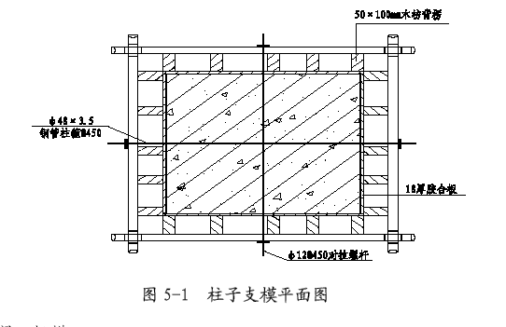

梁、板模

梁底摸、侧模、板模的配置要考虑压边顺序，一般为梁侧模压梁底摸，板模压梁侧模。楼板模板采用散装散拆，模板编号定位，楼板上开洞的，先在底板模上放出洞口线，再在底模上支设洞边模板，并用木枋作内撑，用以加固模板，防止洞口模板在打混凝土发生偏移。板底模的标高要严格控制，模板拼接允许偏差控制在规范许可范围内。
平台模板、梁模板安毕后，应留设清扫口，以利于模板上杂物的清扫。
模板的支撑与加固采用满堂脚手架支撑，脚手架的立杆间距1500mm,横杆间距1200mm,扫地杆离地200mm，双向隔二跨设置剪刀撑。
梁板模板支设方法如图5-2 所示。
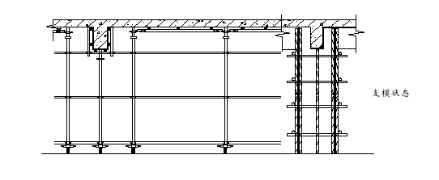
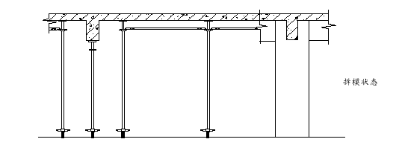
图5-2 梁、板模板支设
5.4.3 模板安装注意事项
（1） 竖向模板和支架的支承部分，当安装在基土上时应夯实并加设垫板，并且基土设有排水措施。
（2） 模板及其支架在安装过程中，必须设置防倾覆的临时固定设施，并多次对成形模板的垂直度及平整度进行检查与校正，保证其误差在规范允许范围之内。
（3） 当梁板的跨度大于4m 时，模板应起拱，起拱高度为全跨长度的1/1000～3/1000。
（4） 模板的支撑必须稳固，确保几何形状，模板拼缝须严密，保证混凝土浇捣不漏浆。
（5） 施工过程应多次检查轴线位置，几何尺寸、标高等，施工完毕后须全面复核。
（6） 模板施工时须注意预埋件和预留孔，不得遗漏，且安装要牢固，位置准确。
（7） 模板的拆除须注意不得硬撬硬砸，以免损伤混凝土结构，拆下的模板应进行清理修整，并涂刷脱模剂。装拆模板轻拿轻放，防止模板变形。
（8） 当构件跨度不大于4m 时，在混凝土强度符合设计的混凝土强度标准值的50%的要求后，方可拆除；当构件跨度大于4m 时，在混凝土强度符合设计的混凝土强度标准值的75%的要求后，方可拆除。
（9） 已拆除模板及其支架的结构，在混凝土强度符合设计混凝土强度等级的要求后，方可承受全部使用荷载；当施工荷载所产生的效应比使用荷载的效应更为不利时，必须经过核算，加设临时支撑。

模板及其支架的设计应考虑下列各项荷载：

（1） 模板及其支架自重；
（2） 新浇注混凝土自重；
（3） 钢筋自重；
（4） 施工人员及施工设备荷载；
（5） 振捣混凝土时产生的荷载；
（6） 新浇注混凝土对模板侧面的压力；
（7） 倾倒混凝土时产生的荷载。

模板施工工法

5.4.4.1 模板材料：全部采用全新木夹板（规格为1850mm×915mm×18mm、1220mm×2440mm×18mm 的九夹板），采用50mm×80mm 木方加固以保证混凝土横平竖直、表面平整度，梁、柱几何尺寸和梁、柱接头棱角方正。
5.4.4.2 模板制作、裁剪和拼装：在施工方案图中必须有模板拼装大样图，根据模板大样图制作模板。为保证支模进度和降低模板损耗，优化模板拼装和裁剪大样，做到模板损耗最小、标准化和通用性最高，对模板进行统一编号、统一管理。
5.4.4.3 模板刷脱膜剂：所有模板均应刷无色脱膜剂，均匀、连续、无漏刷。
5.4.4.4 严禁脱膜剂沾污钢筋。
5.4.4.5 模板湿水：浇注混凝土前所有木模均应湿水。
5.4.4.6 模板接缝处理：
（1） 模板接缝必须光滑平整严密，并用电刨刨平。
（2） 用水平靠尺检查其平整度。
（3） 在接缝处刮石膏腻子，对刮腻子困难处用粘胶带粘接，保证接缝不漏浆、光滑。
（4） 在刮腻子处或粘胶带上再补刷无色脱膜剂。
（5） 每块模板接缝处至少要钉三个钉子，并且第二块模板的钉子要朝向第一块模板方向斜钉以使拼缝严密。
5.4.4.7 模板瑕疵处理：
模板上有节疤、缺口等瑕疵部位应放在混凝土的反面或采用刮石膏腻子补平，直至达到清水混凝土的要求。
5.4.4.8 梁、柱接头控制措施：
（1） 梁、柱接头常出现模板模数不配套时，必须在地面上将异形模板整体成形，加固连接成整体，严禁用小块异形模板在脚手架上临时加补。
（2） 所有梁均拉通长线控制（尤其是和柱相交处），每根梁的两端均投放平面和竖直控制线。
（3） 采用直角尺控制检查，以保证梁、柱正交。
（4） 梁、柱相交处，梁、柱起始端均设加固箍。
（5） 接头处刮石膏腻子，以防漏浆。
（6） 柱模板直接支到梁底标高，以防错台漏浆。
5.4.4.9 模板加固：
为保证清水混凝土的外观光滑、无疤痕，严禁采用对拉螺栓加固梁、柱，必须采用密肋木方加固和钢管箍加固，并在成形后用垂球或拉通长线精调，以保证平整度和垂直度。
5.4.4.10 柱模板的开窗和加固：
（1） 每根柱下部一侧应留清扫口，开口一侧应留在模板的长边一侧，每层柱浇注混凝土前和每层梁板浇注前，应在接缝处先浇注50mm 厚的1 1 水泥砂浆，水泥品种强度等级同混凝土用水泥品种和强度等级。
（2） 因柱中箍筋较多，为保证浇注柱子混凝土时，混凝土不离析，在柱侧模距地面每2m 应留窗洞以便混凝土的灌入和振捣，柱模开窗的方向应在长模板一边，以便于外模板加固时定位准确和加固牢靠，并上下设两道加固钢管箍。
5.4.4.11 柱模、梁底模拼装完后，其几何尺寸、平整度、光滑程度以及梁、板、柱接头部位的细部处理，必须经公司内部四级质检体系检查达到省优标准，最终报业主和监理公司认可后。才能进行下一道工序，具体质量要求详见表5-1。
无装饰混凝土（清水混凝土）质量评定表表5-1
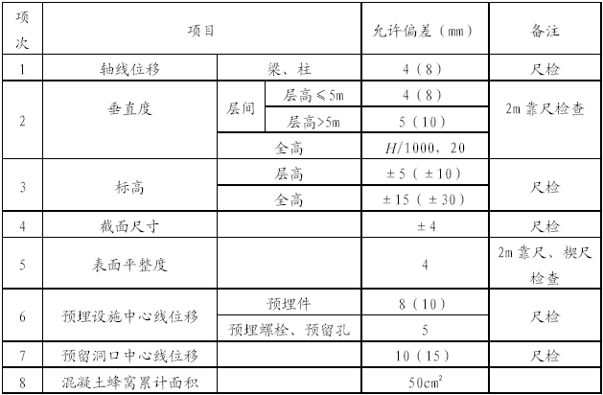
5.4.4.12 混凝土的浇注和振捣：
（1） 每层柱应在其接头施工缝处先浇注50mm 厚和结构同强度等级同品种的水泥砂浆（1 1），以保证施工缝处混凝土结构质量。
（2） 必须采用机械振捣，振捣时间为10～15s，以混凝土开始冒浆和不冒气泡为准，严禁漏振、久振和超振。
5.4.4.13 拆模：
（1） 拆模时间：混凝土强度达到30%设计强度时才能拆梁板侧模，混凝土强度达到75%设计强度才能折柱模及梁板底模。
（2） 拆模时应注意保护棱角。
（3） 拆模时应文明施工，严禁将模板乱丢乱放，应按统一编号，分类堆放，以防影响下次周转使用效果。
（4） 拆完模后，应立即对少量残留在模板上的杂物清理干净，并立即刷无色脱膜剂。

混凝土工程

混凝土的试配与选料

严格控制材料质量，选用级配良好、各项指标符合要求的砂石材料，进场水泥必须有材质证明书，且对其强度和安定性等性能指标按批量进行检测，检测合格后再使用。
混凝土设计配合比由我公司提出，在商品混凝土搅拌站进行试配，清水混凝土的配合比在加大水泥用量的基础上加大砂率（0.42～0.45），以保证混凝土易于振捣成型，表面光滑。按照可能遇到的气候，外部条件变化的不利影响，优化配合比设计，配合比一经确定，即通知物资设备部按要求备料，做好施工前的准备。
混凝土运至浇注地点应不离析，不分层，组成成分不发生变化，并能保证施工所必须的坍落度，详见表5-2。
混凝土坍落度表5-2
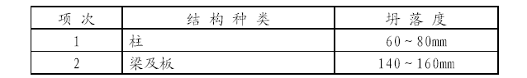

混凝土的运输

混凝土的运输

施工用混凝土均采用混凝土搅拌运输车运送至施工现场，现场混凝土的垂直运输主要采用混凝土输送泵泵送至浇注楼面。

混凝土的泵送

（1） 混凝土泵送前的准备工作
1) 检查泵与设置处是否坚实可靠，为防止泵倾覆，需将外伸腿支承于坚实处，并加垫木以扩大其支承面积。
2) 检查混凝土泵的受料斗和输送管线，是否有混凝土的附着物堵塞。
3) 在正式泵送混凝土之前，对输送管道和泵体加水湿润，并首先泵送2m3 左右半石混凝土，以润滑其管道。
4) 在混凝土泵送前应对其先做坍落度试验，如发现其坍落度过小，则按照配合比向混凝土中加入同等水灰比的水泥浆，经充分搅拌后再卸料，在任何情况下都不准向混凝土拌合物中任意加水以增加其坍落度，如发现其坍落度过大或混凝土异常，应及时将其退回混凝土搅拌站。
（2） 混凝土泵送时应注意事项
（1）正常泵送应连续进行，尽量避免泵送中断。泵送中断时间控制在1h 以内。中断时间超过30min，或出现异常情况时，混凝土泵应间隙进行推动，每隔4～5min 开泵一次，每次使泵正转和反转抽动两个冲程，防止输送管内拌合物离析和凝结。同时，开动存料斗中的搅拌器，以防止混凝土离析。
（2） 泵送混凝土过程中应派专人巡察泵送管线，如发现有泵管脱落
破裂等情况，应及时停止泵送，进行修复。

混凝土的浇注和振捣

混凝土待钢筋绑扎完毕，模板支设完毕并加固牢固，预埋、预留准确后，填写混凝土浇灌申请表，请各专业工长签字同意并经监理公司检查认可后才许浇灌。
浇注前，通过协议与气象台建立中、短期天气预报和灾害性天气预报制度，便于提前做好针对性的防雨、防风等措施，与有关部门建立良好的协作关系，保证道路畅通，水、电供应正常。在施工现场内设专人负责指挥调度，做到不待料、不压车、工作上有序作业。
每一层结构混凝土分柱混凝土与梁、板混凝土两次浇注。混凝土自高处倾落的自由高度，不应超过2m，以免混凝土发生分层离析；在竖向结构中浇注混凝土高度不得超过3m，否则采用串筒、斜槽、溜管等下料。
浇注柱时，为防止混凝土的离析，采用分层浇注的方法，每次浇注高度不超过0.5m，特别要加强钢筋较密处的振捣。
楼板先用插入式振捣器振捣后，用平板振动器振捣，再用木刮尺刮平，浇完后2～3h 用木抹子将混凝土表面反复压两遍，收光，使混凝土表面密实、平整。
混凝土振捣时，振动棒交错有序，快插慢拔，不漏振，也不过振，振动时间控制在20～30s。振捣时间以表面混凝土不再显著下沉，不再出现气泡，表面泛起灰浆为准。在有间歇时间差的混凝土界面处，为使上、下层混凝土结合成整体，振动器应插入下层混凝土5cm。振动棒插点要均匀排列，采用“行列式”或“交错式”的次序（不能混用），每次移动位置的距离控制在500mm 左右。
浇注混凝土时，应留木工和架子工看守模板和支架，发现问题及时处理。

施工缝的施工

水平施工缝的留设：每一层柱结构分别在梁底下10cm 和楼板面留设两道水平施工缝。
施工缝处理：先将结合面混凝土凿毛并清渣，新浇混凝土时再将结合面湿润并铺一层与新浇混凝土同配合比的砂浆，然后进行新浇混凝土施工，保证新旧混凝土结合良好。

混凝土的养护

混凝土的养护采用洒水及盖湿麻袋养护，混凝土养护期不少于14d。

清水混凝土的修补

混凝土出现质量问题后，经剔凿，采用与混凝土同一品种材料、同一配比的水泥砂浆进行修补，修补面的边缘应略高于原混凝土表面，浇水养护，待强度达到时，采用角向磨光机打磨四周，这样就与原混凝土紧密结合在一起了。

脚手架工程

布置方法

本工程车间内采用满堂脚手架，外架采用双排脚手架。

施工方法

普通脚手架搭设采用φ48×3.5 双排扣件钢管脚手架，内侧钢管离墙500mm，双排钢管之间相隔1000mm，立管间距为1200mm，横管间距为1500mm，按要求设置剪力撑。立管底部加衬垫，以防下沉。
具体搭设顺序：落地双排脚手架顶部抄平→放置托盘→搭设脚手架。

安全技术措施

脚手架的搭设作业必须在统一指挥下,严格按方案或规范要求进行操作。架体结构符合要求，各节点连接可靠，剪刀撑、斜杆、连墙杆等随搭升的架子及时设置。
脚手架采用的钢材和构件不得使用无产品合格证的产品，同时做好材料的检查、挑选，主要承重杆件不得使用变形弯曲、锈蚀的钢管，同时对有缺陷的螺丝扣严禁使用，安全网选用优质密目网，小幅安全网宜采用强度较高的大孔网。
所有外架的操作人员均应持证上岗。架子搭设前，所有的工人必须进行技术交底和岗位安全教育及培训。工人操作必须戴好安全帽，佩好安全带，穿防滑鞋。
外脚手架搭设完成后，必须经项目部技术负责人、外架工程管理人员、安全员及其他有关人员会同检查验收，合格后方可交付使用。外架使用过程中，提升操作人员应加强对脚手架各承力系统进行观察和维护，检查吊臂的变形情况，钢丝绳的使用，锚固螺栓是否锁紧，防倾装置是否牢靠等。同时注意破漏的安全网及时更换等。
安全防护架遵照安全施工规范的要求,用钢管加竹笆及密目网搭设，各层周边围护架、安全通道、顶棚遮挡架等。装饰施工时设全封闭式安全网和安全兜网。
脚手架的搭设待施工时再编制详细的作业指导书。

砌筑工程

结构工程施工至结构封顶后，砌体开始施工。施工的顺序由结构一层开始逐步往上施工。

砌筑材料

本工程墙砌体用砖设计为页岩砖。进场的砌块必须具备厂家出厂合格证及材质报告，按照《砌体工程施工及验收规范》(GB50203-2002)要求进行砌块检验。

施工工艺流程

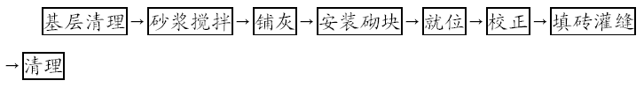按图放出各墙体位置轴线，并标示清楚门窗洞口位置，按照蓝图设计，按层逐层砌筑。

施工要点

（1）页岩砖块进场后按规格分别堆放整齐，堆置高度不宜超过2m，采取遮盖等有效措施防止雨淋，施工时的含水率小于20％；
（2）砖块由龙门井架运至各楼层。施工前应复核结构轴线，符合后方可弹出墙体细部尺寸线；
（3）砌筑前，按墙段实量尺寸和砌块规格尺寸进行排列摆块，不足整块的可锯截成需要尺寸，但不得小于砌块长度的1/3。最下一层如灰缝厚大于20mm 时，应用细石混凝土找平铺砌，采取满铺满挤法砌筑，上下皮错缝砌结，转角处相互咬砌搭接，每隔二皮砌块钉扒钉一个，梅花形设置。砌块墙的丁字交接处，应使横墙砌块隔皮露头。
（4）砌筑时上下错缝，采用整块顺砌的方法，灰缝横平竖直，砂浆饱满，水平灰缝厚度不大于15mm，竖向灰缝宜用内外临时夹板夹住后灌缝，其宽度不得大于20mm。搅拌砂浆时挂配合比牌，计量准确。墙体底部砌200mm 黏土砖；
（5）在砌块墙的转角纵横墙交接处，需要隔皮纵、横墙砌块相互搭砌。隔皮纵、横墙砌块端面漏头、与柱交接处理，沿墙高500mm 左右设置一道φ6 纵横每边各长1m 的拉结筋。构造柱与墙交接处留马牙槎，先退后进，马牙齿深120mm，并且要求砌块墙上不得留脚手眼。砌筑过程中用线锤和托线板检查垂直度及平整度；
（6）砌到接近上层梁、板底部时，应用砖斜砌挤紧，砖的倾斜度约为60°左右，砂浆应饱满密实。
（7）填充墙与混凝土构造柱间在砌墙时沿墙高每500mm 设置2φ6锚筋，锚筋锚入墙体内深度为1000mm。
（8）为保证墙体与框架柱的抗震与整体性，砌体一定要与柱拉结钢筋拉结，没有拉结筋的地方，在钢筋混凝土柱上补打钢质膨胀螺栓加焊钢筋。

钢结构屋架施工方案

钢屋架制作

材料要求

（1） 钢材
按照设计要求所进材料应有材质证明书，并应符合设计要求及有关标准的规定。
（2） 焊条
屋架制作采用E43×× 系列焊条进行焊接。焊条的直径应根据实际情况选用。
（3） 螺栓
所用螺栓应有符合设计要求和有关技术标准的规定，锈蚀、碰伤、的螺栓不得使用。
（4） 防腐涂料
根据设计要求选用ICI 涂料，应有材质证明书，并符合设计要求。

主要机具设备

（1） 主要机械设备
剪切机、砂轮、电钻、喷砂机、磨光机、龙门吊、空压机、电焊机、相贯线切割机。
（2） 主要工具
钢丝绳、棕绳、卡环、撬杠、倒链、千斤顶、钢尺、线坠、水平仪、塔尺等。

作业条件

（1） 编制屋架钢结构制作作业设计、进行详细的技术交底。
（2） 按照制作备料计划，清点材料数量，核对材料合格证。
（3） 搭设好现场制作操作平台。
（4） 所有机械设备试车完毕，均达到使用条件。
5.8.1.4 制作操作工艺
（1） 认真看图，合理地下料，尽量减少材料损耗。
（2） 根据散件的同规格数量下好零件，下料过程中可采用相贯线切割机准确下料。
（3） 在拼装平台上根据大样图按1 1 比例打好地模，焊好定位卡具，在平台上对号放置屋架零件进行组对。
（4） 组对好的屋架应首先点焊，认真矫正后对称施焊。并做好防变形措施。
（5） 焊完后认真复检屋架的几何尺寸和焊缝的质量，严格按设计和规范要求进行验收。
（6） 做好构件出厂前的资料收集及成品保护，构件堆放场地应平整、结实、地面设垫木、并有排水设施；制作好的构件不允许撞击，不允许锤击，并做好出厂前防锈底漆的涂刷和构件编号工作。
5.8.1.5 施工注意事项
（1） 钢屋架制作所用材料必须矫正后才能使用。
（2） 下料所用样板必须放样制作，不得用计算的方法推算。放样时要按设计尺寸预放收缩量。
（3） 屋架在装配时应用水平仪找平平台，防止装配好的屋架出现侧向弯曲。

屋面系统安装

概况

屋面系统的安装包括屋架、水平支撑、檩条、压型板等。属高空作业，安装尺寸精度要求较高。

半成品、材料要求

（1） 屋架等钢构件
型号、几何尺寸、制作质量应符合设计和施工规范要求，并有出厂合格证及附件。
（2） 连接材料
焊条、螺栓等连接材料等应有质量证明书，并符合国家标准的规定。（3） 涂料
防腐油漆品种、牌号、颜色及配套底漆应符合设计要求和相关国家技术标准和产品质量证明书。

主要机械设备选用

（1） 吊装屋架选用25t 胶轮吊进行吊装，吊机位于紧邻厂房结构区域进行吊装；载重汽车用于倒运。
（2） 主要工具
Ф17.5 钢丝绳、棕绳、卡环、撬杠、扳手、倒链、千斤顶、钢尺、线坠、经纬仪、水平仪、塔尺等。

作业条件

（1） 对参加施工人员进行详细技术交底。
（2） 按安装单元清点构件数量，要求配套供应，查验合格证和技术资料。
（3） 复验构件几何尺寸，焊接质量及表面涂装质量。
（4） 安装部位弹好线，复核安装轴线及标高。

安装操作工艺

（1） 屋架采用综合法安装，即从一端开始向另一端安装并补挡，使之形成稳定结构单元。
（2） 用钢丝绳两点绑扎，水平吊起至安装部位，为防碰撞，应绑好溜绳。
（3） 每榀屋架矫正后开始安装支撑及檩条，把一档全部安完。檩条重量较轻，可一钩多吊。
（4） 安装的油漆一般在地面刷好。空中焊接部位应进行补焊。
（5） 最后安装屋面镀锌板，安装过程中应按照设计和规范要求施工。

质量标准

允许偏差和检验方法见表5-3。
允许偏差和检验方法表5-3

安全措施

（1） 屋架安装后应及时固定，使空间形成稳定空间体系。
（2） 屋架固定后，不得用撬杠撬动，以免滑动失稳。
（3） 空中操作人员应搞好“两穿一戴”，并搭好空中操作平台。
（4） 空中操作应系牢安全带。

彩板安装工程

本工程厂房彩板屋面工程，安装要求较高，对工程的整体外观质量起非常重要的作用。挂瓦安装属高处作业，安全防护很重要，须采取可靠的措施确保安全及施工质量。
彩板加工、运输、堆放：彩板采用现场加工制作，彩板屋面瓦现场压制后，不切断直接运至屋面安装。
彩板安装准备：安装前在安装部位下部满铺安全网，沿屋面檐口设置防护栏杆，拉设白棕绳，选取适当部位采用钢管搭设上人楼梯跑道，跑道上铺设木板，木板上钉长小木条防滑，施工区按安全手册的要求在四周挂设安全网。

彩色压型钢板屋面瓦制作

5.9.1.1 压型瓦制作及质量要求
彩色压型瓦的制作严格执行冶金标准YBJ216-88 和国家标准GB50221-95 及GB/T12755-91
（1） 压型瓦出厂必须有产品合格证明书。
（2） 所有加工制作完的压型瓦应平整、规则、色泽均匀、无明显凹凸、切口平直、无翘曲翘角、锈蚀等缺陷。
（3） 压型瓦长度的允许正负偏差不应大于7mm。
（4） 压型瓦横向偏差不应大于5mm。
（5） 压型瓦的侧向弯曲不应大于25mm，压型钢板卷边板件的最大波浪高不应大于6mm。
（6） 泛水板包角板几何尺寸的允许偏差不应超过表5-4 的限值。
允许偏差表5-4
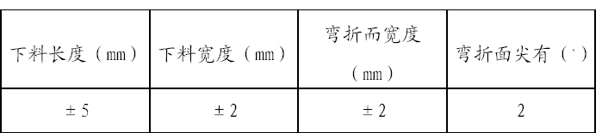
（7） 所有包角板、泛水板的漆膜应无裂纹、剥落和露出金属基板等
现象。
（8） 压型瓦制作应按订货的文件出厂，包装可靠，避免损伤，存放
在不被高空重物撞击的安全地带并采取避雨措施。标明压型板的板型、
板长、板厚、数量、净重、生产日期及安装部位。
5.9.1.2 压型瓦安装及质量要求
压型瓦安装时严格执行冶金部标准YBJ216-88 和国家标准
GB50221-95 及GB/T12755-91。
（1） 压型瓦安装完后，表面应清洁，无胶痕与油污，无划痕，磕碰损伤现象。
（2） 压型板用连接件与固定支架连接，每波设置一个，固定支架宽度应比檩条上翼缘宽度小10mm。
（3） 所有屋面板为整板，纵向不搭接。
（4） 压型瓦的侧向连接用专用咬口机通长连接。除局部地方，不允许用手钳等工具点状、段状咬合。
（5） 檐口、泛水等屋面防水处理的彩板收边根据标准板型和现场实际折弯成型，以达到外观美观合理和良好的防水目的。
（6） 屋面瓦在施工前认真做好施工节点图，并报监理工程师审批，
同意后方可施工。
（7） 屋面瓦在施工前认真做好排版图，并报监理工程师审批，同意
后方可压制和安装。
（8） 屋面瓦的泛水板与突出屋面的墙体搭接高度不小于300mm，安装
平直。
（9） 屋面不得有渗漏和积水现象，屋面坡度准确，排水系统畅通。
（10）节点做法符合设计及施工规范要求，封固严密，不得开缝翘边，水落口及突出屋面设施与屋面檐口、泛水等连接处应固定牢靠密封严密。
（11）屋面瓦施工完毕后表面无任何划伤、损坏而造成的金属外露现象。
（12）固定支架、连接牢固可靠。
5.9.1.3 配件安装质量要求
（1） 屋脊板、高低跨相交处的泛水板均逆主导风向铺设。
（2） 固定支架在纵横两个方向均应成行成列，各在一条直线上。每个固定支架与檩条的连接采用螺栓连接。
（3） 泛水板、包角板之间以及泛水板、包角板与压型屋面之间的搭接部位，按照设计文件的要求设置防水密封材料。
（4） 屋面板、屋脊端封头板的周边满涂密封膏。屋面板屋脊端部的挡水板必须与屋脊板压坑咬合。
5.9.1.4 工程验收及资料
（1） 屋面工程安装完后，由监理工程师进行核定，按照设计和相关安装规范进行验收，若有不符合者，及时加以整改，达到规范要求为止。
（2） 屋面工程安装完后验收时，我方提供如下资料：
屋面工程施工方案和技术交底记录、排版图、节点图。
压型钢板制作安装检验记录和检验评定报告。

彩板安装质量要求：

彩板施工前应复核屋面檩条等钢结构的安装精度进行中间交叉验收。
成型彩板交接时进行验收，对颜色及涂层进行检验，不符合设计要求和有损坏的，应立即剔除，严禁使用到工程上去。
屋面彩板平整，檐口成一直线，彩板长向搭接缝，泛水板、连接件等在纵横两个方向分别成一直线。
连接件无松动，彩板上无施工残留杂物或污物。
屋面板分项工程质量检验及内控标准表见表5-5。
屋面板分项工程质量检验国家（行业）及内控标准表表5-5
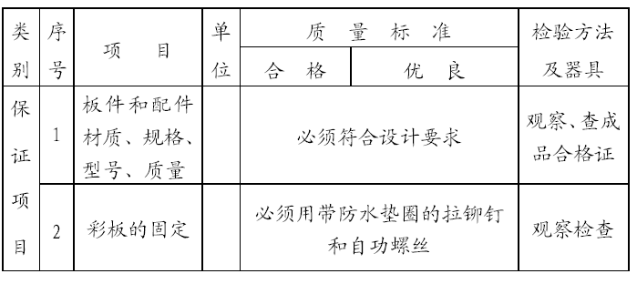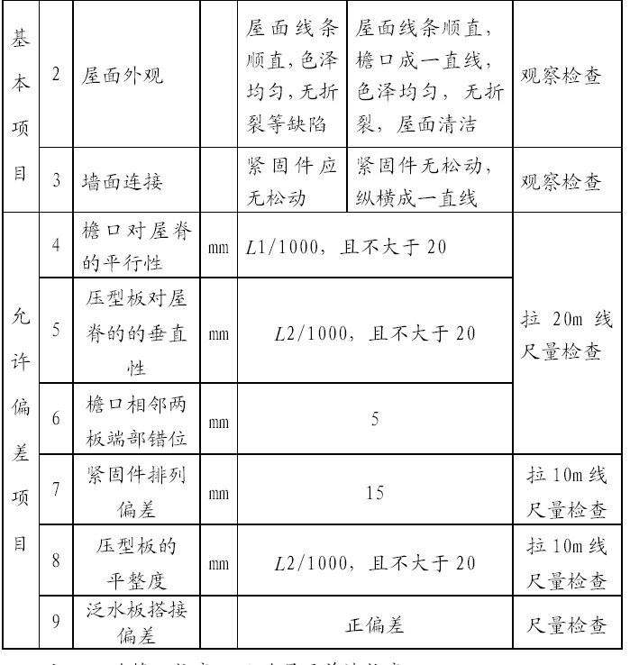
注：L1 为檐口长度；L2 为屋面单坡长度

施工主要机械及器具一览表见表5-6。

施工机具一览表表5-6
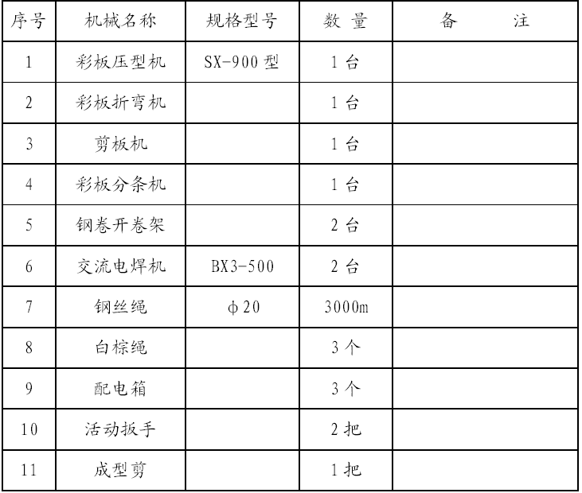

楼地面工程施工方案

本工程的楼地面设计为：结构层和找坡层为现钢筋混凝土，找平层为1∶3 的水泥砂浆，楼地面均满铺地砖。

施工准备

（1） 材料及主要机具
1) 水泥：普通硅酸盐水泥，其强度等级不得小于32.5MPa，并严禁混用不同品种、不同强度等级的水泥。
2) 砂：应采用中砂或粗砂，过8mm 孔径筛子，含泥量不应大于3%。3) 石子：粗骨料用石子最大颗粒粒径不应大于面层厚度的2/3。细石混凝土面层采用的石子粒径不应大于15mm。
4) 主要机具：砂浆搅拌机、手推车、木刮杠、木抹子、铁抹子、小水桶、喷壶、扫帚、钢丝刷、粉线包、锤子等。
（2） 作业条件
1) 地面（或楼面）的垫层以及预埋在地面内各种管线已做完。穿过楼面的竖管已安完，管洞已堵塞密实。有地漏房间应找好泛水。
2) 墙面的+50cm 水平标高线已弹在四周墙上。
3) 门框已立好，并在框内侧做好保护，防止手推车碰坏。
4) 墙、顶抹灰已做完。屋面防水做完。

操作工艺

（1） 工艺流程
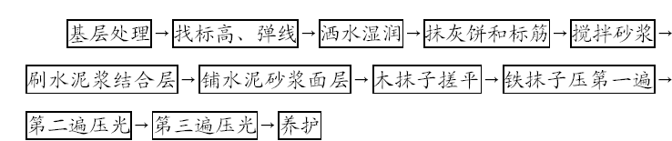
1) 基层处理：将基层上的灰尘扫掉，用钢丝刷和錾子刷净、剔掉灰浆皮和灰渣层，用10%的火碱水溶液刷掉基层上的油污，并用清水及时将碱液冲净。
2) 找标高弹线：根据墙上的+50cm 水平线，往下量测出面层标高，并弹在墙上。
3) 洒水湿润：用喷壶将地面基层均匀洒水一遍。
4) 抹灰饼和标筋：根据房间内四周墙上弹的墙面标高水平线，确定面层抹灰厚度，然后拉水平线开始抹灰饼，横竖间距为1～2m，灰饼上平面为地面面层标高。
5) 搅拌砂浆：水泥砂浆的体积比宜为1 3（水泥 砂），其稠度不应大于35mm，强度等级不应小于M15。为了控制加水量，应使用搅拌机搅拌均匀，颜色一致。
6) 刷水泥浆结合层：在铺设水泥砂浆之前，应涂刷水泥浆一层，其水灰比为0.4～0.5，不要涂刷面积过大，随刷随铺面层砂浆。
7) 铺水泥砂浆面层：涂刷水泥浆之后紧跟着铺水泥砂浆，在灰饼之间将砂浆铺均匀，然后用木刮杠按灰饼高度刮平。铺砂浆时如果灰饼或标筋已硬化，木刮杠刮平后，同时将利用过的灰饼敲掉，并用砂浆填平。
8) 木抹子搓平：木刮杠刮平后，立即用木抹子搓平，从内向外退着操作，并随时用2m 靠尺检查其平整度。
9) 铁抹子压第一遍：木抹子抹平后，立即用铁抹子压第一遍，直到出浆为止，如果砂浆过稀表面有泌水现象时，再均匀撒一遍干水泥和砂
（1 1）的拌合料，再用木抹子用力抹压，使干拌料与砂浆紧密结合为一体，吸水后用铁抹子压平。如有分格要求的地面，在面层上弹分格线，用开缝溜子开缝，再用溜子将分缝内压至平、直、光。上述操作均在水泥砂浆初凝之前完成。
10) 第二压光：面层砂浆初凝后，人踩上去，有脚印但不下陷时，用铁抹子压第二遍，边抹压边把凹坑处填平，要求不漏压，表面压平、压光。有分格的地面压过后，应用溜子溜压，做到缝边光直、缝隙清晰、缝内光滑顺直。
11) 第三遍压光：在水泥砂浆终凝前进行第三遍压光，铁抹子抹上去不再有抹纹时，用铁抹子把第二遍抹压时留下的全部抹纹、压实、压光（必须在终凝前完成）。
12)养护：地面压光完工后24h，铺锯末或其他材料覆盖，洒水养护，保持湿润，养护时间不少于7d，当抗压强度达5MPa 才能上人。
施工时，在板上凿毛，或涂刷界面处理剂。基层表面应粗糙，洁净和湿润，并不得有积水现象。

套管螺栓施工方案

（1） 将需要安装的螺栓测量定位及标高定位后，在结构钢筋绑扎结束后，由测量人员和木工按设计图纸定出螺栓套筒的中心位置及标高。
（2） 在套筒的四周安制固定架，固定架由φ12～φ14 螺纹钢筋焊制，并将套筒的中心线位置及标高用红油漆投注在钢筋架上。
（3） 安放螺栓套筒用吊锤进行垂直度校对，确保垂直度控制在2‰以内。
（4） 采用φ12 螺纹钢筋在上下四个方向夹住套筒，并点焊予以固定。
（5） 质量检测：确保套筒的水平位移及标高符合施工规范的要求。
水平位移：±3mm
标高：0～＋10mm
（6） 套筒固定后，用泡沫塑料填实封闭，然后浇注结构混凝土。安装螺栓前，务必将套筒内的泡沫塑料清干净。

装饰工程施工方案

严格按图纸设计要求及施工规范施工，不得减少工艺。

抹灰工程施工方案

1.墙面抹灰：
（1） 抹灰前必须先找好规矩，四角规方、横线找平、立线吊直、弹出准线和踢脚板线。
（2） 室内墙面、柱面的阳角和门洞口的阳角，用1 3 水泥砂浆抹出护角，护角高度2m，每侧宽度50mm。
（3） 采用水泥砂浆面层时，须将底子灰表面扫毛，面层注意接槎，表面压光不得少于两遍，罩面后进行洒水养护。
（4） 墙面阳角抹灰时，先将靠尺在墙角的一面用线锤找直，然后在墙角的另一面顺靠尺抹上砂浆。
（5） 室内踢脚线根据高度尺寸弹上线，把八字尺靠在线上用铁抹子切齐，修边清理。
（6） 外墙窗台、雨蓬、阳台、压顶和突出腰线等，上面根据设计要求做流水坡度，下面做滴水线。
2.顶棚抹灰：
（1） 钢筋混凝土楼板顶棚抹灰前，应先用1 3 的水泥砂浆补缝，用清水湿润并刷素水泥浆（加适量108 胶）一道。
（2） 抹灰前在四周墙体上弹出水平线，以墙上水平线为依据，先抹顶棚四周，圈边找平。
（3） 顶棚表面应顺平，并压光压实，无抹纹和气泡、接槎不平等现象，顶棚与墙面相交的阴角，成一条直线。

内墙面、柱面铺贴面砖施工方案

5.12.2.1 清理墙、柱表面：
首先将墙、柱表面起皮及松动处清理干净，将灰渣铲干净，然后将墙、柱表面扫净。
5.12.2.2 修补墙、柱表面：
修补前，先涂刷一遍用水稀释后的108 胶水。然后，用水泥砂浆将墙、柱表面的坑洞、缝隙补平，干燥后用砂纸将凸出处磨掉，将浮尘扫净。
5.12.2.3 粘贴瓷砖：
（1） 施工前按设计要求挑选规格、颜色一致的釉面砖，按设计要求并在使用前在清水中浸泡2～3h 后取出阴干备用，阴干时间视气温而定，一般0.5d 左右，以砖的表面无水渍又有潮湿感为准。
（2） 饰面砖镶贴前，室内应完成墙顶抹灰工作。室内门窗框均应安装完毕。水电管线应安装完毕，有防水层的房间、平台、阳台等应做好防水层，并打好垫层，室内墙面应弹好标准水平线。
（3） 镶贴前要找好规矩。用水平尺找平，校核方正，算好纵横皮数和镶贴块数，并根据水平标准线，进行预排。如墙面有阳角，镶贴时应从阳角开始，使半砖留在阴角。总之，先贴大面，后贴阴阳角、凹槽子难度较大的部位。
（4） 采用1 3 水泥砂浆粘结“斯米克”白色瓷片，白水泥膏擦缝。
铺砌方法与地砖同。

水刷石墙面施工方案

5.12.3.1 水刷石施工的要点
（1） 打底后按设计要求弹线分格，粘米厘条。
（2） 刮素水泥浆（水灰比0.37～0.40）后随即抹水泥石粒浆（稠度为5～7）拍实拍平。
（3） 为了协调石子颜色和气候条件，可在水泥石粒浆中掺不超过水泥用量20%的石膏。
（4） 面层开始凝固时即用刷子蘸水刷掉（或用喷雾器喷水冲掉）面层水泥浆，至石子外露。
（5） 如表面水泥浆已结硬，可使用5%稀盐酸溶液洗刷，然后用水冲洗。
5.12.3.2 水刷石的质量要求
（1） 水刷石的厚度、颜色、图案应符合设计要求。
（2） 水刷石所用材料的产地、品种、批号应力求一致。同一墙面所用色调的砂浆，要做到统一配料，以求色泽一致。施工前应一次将材料干拌均匀过筛，并用纸袋储存，用时加水搅拌。
（3） 柱子、垛子、墙面、檐口、门窗口、勒脚等处，都要在抹灰前在水平和垂直两个方向拉通线，找好规矩（包括四角挂垂直线，大角找方，拉通线贴灰饼、冲筋等）。
（4） 抹底子灰前，基层要先浇水湿润，底子灰表面应扫毛或划出纹道，经养1～2d 后再罩面，次日浇水养护。夏季应避免在日光曝晒下抹灰。
用于粉煤灰、加气混凝土基层的底灰宜采用混合砂浆。一般不宜粘挂较重（如面砖、石料等）的饰面材料，除护角、勒脚外，不宜大面积采用水泥砂浆抹灰。其他见一般抹灰有关要求。
（5） 尽量做到同一墙面不接槎，必须接槎时，应注意把接槎位置留在阴阳角或水落管处。室外抹灰为了不显接槎，防止开裂，一般应按设计尺寸粘米厘条（分格条）均匀分格处理。
（6） 墙面有分格要求时，底层应分格弹线，粘米厘条（分格条）时要四周交接严密，横平竖直，接岔要齐，不得有扭曲现象。
（7） 装配式混凝土外墙板，其外墙面和接缝不平处以及缺楞掉角处，可用1 3 水泥砂浆修补（孔洞用同强度等级混凝土填平）；加气混凝土外墙面不平处，可先刷20%108 胶水泥浆，再用1 1 6 混合砂浆修补。
然后直接喷、滚、弹涂。为了保证饰面层与基层粘结牢固和颜色均匀。
施工前宜先在基层喷刷1 3（胶 水）108 胶水溶液一遍。
（8） 外墙抹灰应由屋檐开始自上而下进行，在檐口、窗台、镟脸、阳台、雨罩等部位，应做好泛水和滴水线槽。

门窗工程施工方案

5.12.4.1 安装工艺流程
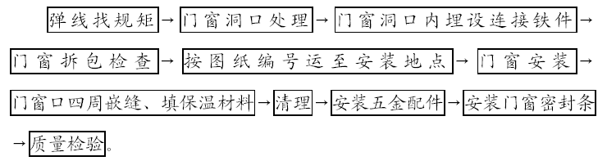5.12.4.2 弹线找规矩
在最高层找出门窗口边线，用大线坠将门窗口边线下引，并在每层门窗口处划线标记，对个别不直的窗口边应剔凿处理。门窗口的水平位置应以楼层+50cm 水平线为准，往上量出窗下皮标高，弹线找直，每层窗
下皮（若标高相同）则应在同一水平线上。
5.12.4.3 墙厚方向的安装位置
根据外墙大样图及窗台板的宽度，确定门窗在墙厚方向的安装位置；如外墙厚度有偏差时，原则上应以同一房间窗台板外露尺寸一致为准，窗台板应伸入窗的窗框下5mm 为宜。
5.12.4.4 防腐处理
门窗框两侧的防腐处理应按设计要求进行。如设计无要求时可涂刷防腐材料，如橡胶型防腐涂料或聚丙烯树脂保护饰膜进行保护，避免填缝水泥砂浆直接与门窗表面接触，产生电化学反应，腐蚀门窗。
5.12.4.5 就位和临时固定
根据已放好的安装位置线安装，并将其吊正找直，无问题后方可用木楔临时固定。
5.12.4.6 墙体固定
门窗与墙体固定有三种方法：
沿窗框外墙用电锤打φ6 孔（深60mm），并用φ6 钢筋（40mm×60mm）粘108 胶水泥浆，打入孔中，待水泥浆终凝后，再将铁脚与预埋钢筋焊牢。
连接铁件与预埋钢板或剔出的结构箍筋焊牢。
混凝土墙体可用射钉枪将铁脚与墙体固定。不论采用哪种方法固定，铁脚至窗角的距离不应大于180mm，铁脚间距应小于600mm。
5.12.4.7 处理门窗框与墙体缝隙
门窗固定好后，应及时处理门窗框与墙体缝隙。如设计未规定填塞材料品种时，应采用矿棉或玻璃棉毡条分层填塞缝隙，外留5～8mm 深槽口填嵌嵌缝膏，严禁用水泥砂浆填塞在门窗框两侧进行防腐。处理后，可填嵌设计指定的保温材料。填嵌时用力不应过大，防止窗框受力后变形。
5.12.4.8 门框安装
（1） 预留门洞（门框尺寸）提前修理好。
（2） 在门框的侧边固定好连接铁件（或木砖）。
（3） 门框按位置立好，找好垂直度及几何尺寸后，用射钉或自攻螺丝将门框与墙体预埋件固定。用保温材料填嵌门框与砖墙或混凝土墙间的缝隙。用密封膏填嵌墙体与门窗框边的缝隙。
5.12.4.9 门扇安装
5.12.4.10 安装五金配件
待墙面刷浆修理完，油漆涂刷完后方可安装门的五金配件，安装工艺要求详见产品说明，要求安装牢固，使用灵活。
5.12.4.11 保证项目
门窗及其附件质量，必须符合设计要求和有关标准的规定。门窗的安装位置、开启方向必须符合设计要求。
门窗的安装必须牢固，预埋件的数量、位置、埋设连接方法，必须符合设计要求。
门窗框与非不锈钢紧固件接触面之间，必须做防腐处理严禁用水泥砂浆作门窗框与墙体之间的填塞材料。
5.12.4.12 基本项目
门窗扇安装应符合以下规定：
平开门窗扇关闭严密，间隙均匀，开关灵活。
推拉门窗扇关闭严密，间隙均匀，扇与框搭接量应符合设计要求。
弹簧门扇自动定位准确，开启角度90±1.5°，关闭时间在6～10s范围之内。
门窗附件齐全，安装位置正确、牢固、灵活适用，达到各自的功能，端正美观。
门窗框与墙体间缝隙填嵌饱满密实，表面平整、光滑，无裂缝，填塞材料、方法符合设计要求。
门窗表面洁净，无划痕、碰伤，无锈蚀，涂胶表面平滑、平整，厚度均匀，无气孔。

装饰工程质量保证措施

（1） 内装饰工程先确定材料、工艺流程、操作要领、质量标准，然后组织进行全面施工。
（2） 装饰工程所有材料按样板看样、订货、验收，且有合格证，保证质地、颜色与样板一致，使装饰达到预期效果。
（3） 外墙装饰保证装饰效果，注意连接部位的水密性、气密性，确保无功能缺陷。
（4） 对装饰中的特殊或重要工序，在施工前按本公司的《项目质量计划》规定编制作业方案来指导施工，以保证工程质量。
（5） 装饰工程做好成品保护、防火、防毒和防盗等工作。同时尽可能减少交叉装饰，避免交叉施工造成破坏和污染。
（6） 装饰工程未尽事宜将在装饰工程部分作业设计中明确。

屋面保温防水工程施工方案

屋面防水工程概况

本工程屋面防水施工具体做法为：①糖化间屋面：彩板屋面；聚氨酯保温层；改性沥青防水涂膜。②C.I.P 屋面：钢筋混凝土屋面板上分别为混凝土找坡层；水泥砂浆找平层；沥青基聚氨酯防水涂料；丙烯酸涂料覆盖层。③发酵间屋面：钢筋混凝土屋面板上分别为混凝土找坡层；水泥砂浆找平层；发泡玻璃保温层；沥青基聚氨酯防水涂料；混凝土护板覆盖层。

施工准备

5.13.2.1 施工前认真阅读施工图纸以及熟悉相应的施工规范，并根据施工图纸以及施工规范编制合理详细的施工方案。
5.13.2.2 对施工作业人员进行施工作业技术交底，使每个施工作业人员都了解并熟悉每道工序的操作规程。
5.13.2.3 按施工蓝图及有关施工验收规范准备屋面防水材料及相应粘结剂。了解并熟悉粘结剂配比，并进行试配。掌握其性能及施工要求。
（1） 材料：
1) 发泡玻璃；
2) 沥青胶粘剂；
3) 沥青基聚氨酯（非焦油型）；
4) 银色丙烯酸涂料；
5) SBS 改性沥青防水涂膜；
6) 水泥：32.5MPa 普通硅酸盐水泥；
7) 砂子：普通中砂，含泥量不大于3%；
8) 耐渗PVC 防水布；
9) 混凝土护板： 50mm 厚；
10) 粘胶剂：采用与卷材特性相匹配的粘胶剂，粘胶剂应包装完好，贮存期不超过2 年。
（2） 作业条件
1) 现浇钢筋混凝土屋面板上找平层应坚实，清洁干净，不允许有凹凸不平和起砂现象。
2) 基层应干燥，含水率以小于9%为宜。
（3） 主要施工机具：
1) 清理基层的施工工具：扫帚、手锤、钢凿。
2) 卷材铺贴的施工工具：刮板、胶辊、剪刀、卷尺、灰线袋、长把滚动刷、电动搅拌器、高压吹风机、自动热风焊接机、喷灯、铁抹子、小抹子、1.4m 长钢筋条（抬毡、开卷铺贴用）。
3) 熬胶用的工具：圆形铁锅、搅拌棒、温度计、铁桶、铁钩等。

施工工艺流程

保温层及找平层→基层处理→刷冷基层处理剂→防水层施工→铺覆盖层

施工方法

5.13.4.1 基层处理：施工前将基层表面灰尘、杂物清扫干净。
5.13.4.2 涂刷基层处理剂：将配套基层处理剂搅拌均匀，用长把滚刷均匀涂刷于基层表面上，常温经4h 后，开始保温层及防水层施工。
5.13.4.3 保温层施工：发酵间保温层为100mm 厚发泡玻璃保温层，施工时分两层施工，采用沥青胶粘剂进行粘贴并嵌缝。糖化间屋面保温层采取100mm 厚聚氨酯保温层和25mm 厚波纤板。
5.13.4.4 防水层铺贴卷材：
（1） SBS 改性沥青防水卷材施工：卷材的层数、厚度应符合设计要求。
多层铺贴时，接缝应错开。将改性沥青防水卷材剪成相应尺寸，用原卷心卷好备用；铺贴时随放卷随用火焰喷枪加热卷材的基层和卷材的交界处，喷枪距加热面300mm 左右，经往返均匀加热，趁卷材的材面刚刚熔化时，将卷材向前滚铺、粘贴，搭接部位应满粘牢固，搭接宽度满粘法为80mm。
5.13.4.5 SBS 改性沥青防水卷材热熔封边：将卷材搭接处用喷枪加热，趁热使二者粘接牢固，以边缘挤出沥青为好；末端收头用密封膏嵌填严密。

防水工程质量技术要求

5.13.5.1 所用水泥、胶结材料、卷材均应有合格证，并抽样送检，合格后方能使用。
5.13.5.2 保温层应有平整的表面，其平整度用2m 直尺检查，直尺与保温层的空隙不应大于7mm，空隙只允许平缓变化。
5.13.5.3 天沟、泛水以及预埋管件等细部做法，必须符合设计要求和施工规范的规定，防水层严禁有渗漏现象。
5.13.5.4 找平层应牢固、平整、洁净，无起砂和松动现象，阴阳角处应呈圆弧形或钝角，排水坡度正确,不得有积水现象。（应做泼水试验）
5.13.5.5 已做好的防水层应及时采取措施加以保护，防止损坏，带来后患。
5.13.5.6 屋面防水层应在基层充分干燥后施工，屋面防水层的施工必须由经过培训的防水工施工。
5.13.5.7 屋面施工时每道工序均应经专检员签字认可后，方可进行下道工序施工。
5.13.5.8 卷材防水层铺贴、搭接、收头应符合设计和屋面工程技术规范的规定。且粘接牢固，无空鼓、滑移、翘边、起泡、皱折、损伤等缺陷。

防水工程安全技术措施

认真贯彻“安全第一”的方针，组织学习安全生产的有关规定，作好各级安全技术交底。
加强电气管理，非电工不得乱接、乱拉电线。
临边施工时要加强安全意识，做好防护施工。
施工现场严禁烟火，施工人员应着工作服、工作鞋，并戴手套、护目镜罩，操作时若皮肤沾上粘接材料，应及时用沾有汽油的棉纱擦除，再用洗手液和清水洗干净。
防水材料应贮存在阴凉干燥处，并应有防火措施。

安装工程主要施工方案

管道工程主要施工方案

管材及连接方式

（1） 生产废水管采用不锈钢管焊接或法兰连接；
（2） 雨水管部分采用不锈钢管焊接或法兰连接，部分采用UPVC 管粘接；
（3） 消防给水管采用镀锌钢管，丝扣连接；
（4） 冲洗水管采用不锈钢管焊接和丝扣连接（水龙头连接处）。

管道、设备安装要求及方法

（1） 安装前，认真熟悉图纸，并作好技术交底，对管道、阀门及附件按图纸、国家规范要求进行检查，发现问题找有关部门及时解决；
（2） 管道安装的主要顺序是先主干管后支管；
（3） 管道安装时，应检查法兰密封面及密封垫片，不得有影响密封性能的划痕，斑点等缺陷；
（4） 法兰连接应与管道同心，并应保证螺栓自由穿入。法兰间应保持平行，其偏差不得大于法兰外径的1.5‰，且不大于2mm。不得用强力紧螺栓、加偏垫、多层垫的方法消除歪斜；
（5） 管子对口时应在距接口中心200mm 处测量平直度，当管子DN<100 时，允许偏差为1mm；当DN≥100 时，允许偏差为2mm，但全长允许偏差均为10mm；
（6） 管道连接时，不得用强力对口等方法来消除接口端面的空隙、倾斜、错口或不同心等缺陷；
（7） 当管道安装工作有间断时，应及时封闭敞开的管口；
（8） 管道安装合格后，不得承受设计以外的附加载荷；
（9） 阀门安装：
1) 阀门安装前，应按设计文件核对其型号，并应按介质流向确定其安装方向；
2) 当阀门与管道以法兰或螺纹方式连接时，阀门应在关闭的状态下安装；
3) 阀门安装的位置,应便于维修,安装时应将阀芯关闭。在水平管上安装的阀门,其阀杆和手轮应放在上方或安装在上半周范围内；
4) 截止阀的安装方向应使介质从阀的底部进入,即低进高出。
（10）各种管道穿楼板时，均应设套管；套管内径应比管子外径大10mm，下面与楼板齐、上面比楼板高20～30mm；管间空隙用油麻添实，并用沥青灌平；
（11）管道支架：管道支架或管卡应固定在楼板上或承重结构上；
（12）钢管水平安装支架间距，不得大于表6-1 所列数值：
支架间距表6-1
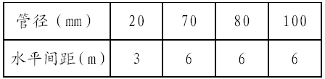
（13）立管每层装一管卡，安装高度为：距地面1.5m；
（14）排水管道检查口、清扫口与伸缩节：
排水立管检查口在首层设置，立管检查口中心距地面1.0 m；当层高＜4 m 时，立管应每层设一个伸缩节，当层高＞4 m 时，由设计定；排水横管直线段每隔10 m 设置一个清扫口；
（15）所有管道穿混凝土楼板、墙及安装在墙槽内的管道，施工时应与土建密切配合；
（16）消防箱、栓及配件应符合设计规定，其产品应有国家或有关部门批准的制造许可证，销售许可证、产品合格证及说明书等有关证明资料。
（17）消火栓阀门在安装前应进行检查，并进行水压试验。消防主管从底部每隔一定距离或楼层安装一个固定支架，防止主管下坠。
（18）管道焊接：
1) 管道焊接的焊工人员应具有焊工考试合格证，做到持证上岗。
2) 管道焊缝位置应符合下列规定：
a）管段上两对接焊口中心面间的距离，当公称直径大于或等于150mm 时，不应小于150mm，当公称直径小于150mm，不应小于管子外径；
b）环焊缝距支吊架净距离不应小于50mm。
3) 不锈钢管焊接采用氩弧焊打底、手工焊盖面，以保证焊接质量。
4) 管道坡口加工采用机加工方法，加工坡口后应除去坡口表面的氧化皮，并打磨干净。
5) 管道对接口的组对，应做到内壁平齐。内壁错边量不宜超过壁厚的10%，且不大于2mm。

给水管道施工

室内给水管道安装程序是：先安装房屋引入管，然后安装室内干管、立管和支管。
6.1.3.1 干管的安装
（1） 先了解和确定干管的标高、位置、坡度、管径等，正确地按尺寸埋好支架。
（2） 支架有钩钉、管卡、吊环及托架等，较小管径多用管卡或钩钉，
大管径用吊环或托架。吊环一般吊于梁板下，托架常带固定在墙或柱上。
（3） 管子和管件可先在地面组装，长度以方便吊装为宜。起吊后，
轻落在支架上，用支架上的卡环固定，防止滚动。
（4） 用丝扣连接的管子，则吊上后即可上紧。
（5） 干管安装后，还要拨正调直；从管子一端看过去，整根管子都
在一条直线上。干管的变径要在分出支管之后，距离主分支管要有一定
的距离，大小等于大管的直径，但不能小于100mm。
6.1.3.2 立管的安装
（1） 用线锤吊挂在立管的位置上，用“粉囊”在墙面上弹出垂直线。
立管就可以根据该线来安装。
（2） 根据墙面上的线和立管与墙面确定的尺寸，可预先埋好立管卡。
（3） 立管长度较长，采用丝接时，可按图纸上所确定的立管管件，量出实际尺寸记录在图纸上，先进行预组装。但装后经过调直，将立管的管段做好编号，再运到现场组装。
6.1.3.3 支管安装
（1） 在墙面上弹出支管位置线，但是必须在所接的设备安装定位后才可以连接。
（2） 支管以不小于0.002 的坡度坡向立管，以便修理时放水。
（3） 支管安装沿墙敷设时，管外皮距墙面应有20～25mm 的距离。暗装时，设在管槽中可拆卸的接头（活接头、法兰等），应装在便于检修的地方。
（4） 室内给水管道试验试压力不应小于0.6MPa，生活饮水、消防合用的管道，试验压力应为工作压力的1.5 倍，但不得超过1MPa。

室内排水管施工

室内排水管安装顺序先地下，后地上，先安装排水立管（包括透气管），再安装排出管，然后安装横管，最后安装连接卫生器具的短管及附件，如地漏、通塞。
6.1.4.1 排水立管安装
（1） 立管中间配件尺寸，也是根据横支管的坡度，而定出合适的距离。
（2） 根据立管的位置和临近物的距离尺寸和方向，便可在地面预制。
（3） 水平管的最高点要便于接口操作，同时要考虑水平管的器具短管连接的方便。
（4） 立管穿楼板处应及时堵塞，避免管道移位。
（5） 立管出墙的一段，应在安装时伸出墙外，出墙的长度考虑到安装排出管时操作方便，切不可将管子末端留在靠近洞口处，这样在排出管安装时造成困难。立管与排出管的转弯处，要用两个半弯配成90°角度，以便排水顺利。
（6） 排水管安装时，承口方向迎着排水水流方向，甩口处要求位置准确。
（7） 在安装排气立管出屋面时注意节点处理，为了美观及便于做屋面防水处理，透气管出屋面的一段不要有承口露出。全部立管在安装中都要成直线。
6.1.4.2 横支管安装
横支管是承接各设备的污水，在底层埋在土层内，上层都是吊在楼
板下。由于在土层内或楼板下操作不便，一般是在地面做大量的预制。
6.1.4.3 短管及附件安装
短管的长度尺寸都需要实际量出。

管道检验

（1） 螺纹连接应紧固，管端应清洁不乱丝，外露应留有2～3 扣螺纹。
（2） 阀门安装应紧固、严密。阀门中心线应与管道中心线垂直，操作机构要灵活，准确。
（3） 防腐、油漆管道及部件，附件和各种类型支、吊、托架的铁锈、污垢应清除干净。明敷、暗装和埋地管道的防腐，油漆应均匀、无漏涂。

管道试压：

（1） 管道安装完毕后应按设计规定对管道系统进行强度、严密性实验，以检查管道系统及各连接部位的工程质量；
（2） 消防管道的水压试验压力为工作压力的1.5 倍，但不得超过1MPa；
（3） 排水管需做闭水试验。

通风机安装

6.1.7.1 通风机的搬运和吊装应符合下列规定：
（1） 整体安装的风机，搬运和吊装的绳索不得捆缚在转子和机壳或轴承盖的吊环上；
（2） 现场组装的风机，绳索的捆缚不得损伤机件表面、转子、轴颈和轴封等处，这些部位均不应作为捆缚的部位。
6.1.7.2 皮带传动的通风机和电动机轴的中心线间距和皮带的规格应符合设计要求。
6.1.7.3 通风机的进风管、出风管等装置应有单独的支撑，并与基础或其他建筑物连接牢固，风管与风机连接时不得强迫对口。
6.1.7.4 通风机的基础，各部位尺寸应符合设计要求。
6.1.7.5 通风机安装的允许偏差应符合设计文件说明以及规范的要求。

电气系统主要施工方案

电缆线槽安装

新扩建的糖化间和发酵间均设有不锈钢电缆线槽，电缆线槽的支柱设计为沿墙或在混凝土屋面楼板下采用膨胀螺栓固定，发酵间电缆线槽距屋顶400mm。
控制要点：横平竖直、整齐美观、安装牢固。
（1） 安装前与各专业会审，以避开各种工艺管道，并确定线槽位置和走向。沿线槽安装方向搭设好脚手架。
（2） 线槽到货后要进行清点，检查其规格、型号应与设计要求相符，且无变形或其他缺陷，各种安装附件齐全。
（3） 首先进行线槽的支架安装，水平支架间距一般为2m，在线槽转弯处，立上、立下处应适当增加支架，以增加电缆线槽的承载力。垂直水平支架间距一般为1.5m，支架安装应水平，偏差小于2‰。
（4） 需要对线槽切割时一律采用电动切割机切割，不可采用氧气乙炔切割，线槽间和与支架连接采用螺栓连接，连接螺帽应放在线槽外侧，以免损坏电缆。
（5） 连接板的尺寸应与线槽配套。连接处用不小于4mm2 的接地线进行跨接接地。电缆线槽转弯处的半径，应满足线槽上电缆的允许弯曲半径。
（6） 线槽的延续接缝宜放在支架间的1/4 处，避免在1/2 处做头，线槽接头间隙不大于12mm，在沉降缝、伸缩缝处线槽应断开，断缝在100mm左右。
（7） 线槽接地必须符合设计要求，一般每隔30～50m 与接地系统做一次电气连接，两端与接地干线连通。接地线过伸缩缝时应留有余量（做成Ω形）。
（8） 电缆线槽穿越楼板、墙面、厂房处在电缆敷设完毕后采用防火枕或其他材料进行封堵。

配管

本工程中电气配管为一般为PVC 管沿墙或镀锌钢管沿钢平台明敷。
实施要点：管径与电缆直径核查、煨扁度控制及接地。
（1） 检查PVC 管应无破损、裂纹或其他缺陷，镀锌钢管应无锈蚀、起皮等缺陷，并核实管径与电缆（导线）的配合尺寸。
（2） 镀锌钢管采用液压或手动弯管器煨弯，明配管弯曲半径大于直径的6 倍，煨扁度小于10%。PVC 管采用专用弯头连接。
（3） 镀锌钢管连接采用管箍连接（明配），PVC 管采用粘接法连接。室外配管在接头处要缠绕生料带以防渗水。
（4） 明配管要求整齐美观，并用金属卡固定。G50 以下采用“Ω”形管卡，G70 以上（含G70）采用“U”形管卡固定，不得采用焊接固定。
（5） 金属管进配电箱用管丝帽固定，并用不小于4mm2 铜芯导线接地与箱体连接。所有金属管都必需与接地系统连通，两端采用钢筋作接地跨接线。
（6） 钢管敷设完毕及时穿好铁线，穿电缆前用盲板或木楔塞住管口，防止杂物进入管内。
6.2.3 盘箱安装
本工程中的设备有动力箱、照明配电箱和启动开关。
实施要点：安装过程的设备保护、设备垂直度控制及接地。
（1） 在地坪施工前安装动力配电箱的底座。底座采用∟10 槽钢制作，为保证槽钢切口平整，一般采用电动切割机下料。各段槽钢用电焊焊接拼装，焊接在专用平台上进行，以保证底座的拼装质量。底座焊缝用磨
光机打磨平整光洁，刷底漆一边，面漆两边。
（2） 安装底座槽钢时，采用直尺和水平尺检查槽钢的水平度，若有误差，采用薄钢板垫在槽钢下进行调整。调整合格后将垫铁和槽钢底座牢固地焊接在预埋件上（如图6-1）。
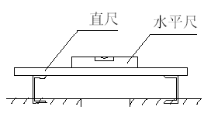
图6-1 基础槽钢找平示意图

（3） 底座槽钢安装满足以下要求为合格：不直度小于1mm/m、全长小于5mm；水平度小于1mm/m、全长小于5mm。型钢与埋设件焊接牢固，接地良好而且不少于二处。
（4） 底座槽钢安装后，在合适的部位焊上接地螺栓，以便动力配电箱安装后接地，并将焊接后油
漆损坏处补刷防腐漆两遍。
（5） 安装前，检查配电箱的型号并确认其正确，移动时只能用撬杠拨动，不许直接锤打屏柜，防止柜架变形和漆面受损。
（6） 采用钢板尺和磁力线锤检查盘箱的垂直度（如图6-2 所示），若有误差，可在柜角处垫薄钢板进行调整。盘箱与基础槽钢一般采用镀锌螺栓连接（业主要求除外）。并用黄绿导线将盘箱接地。

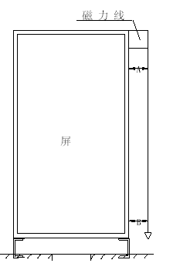
图6-2 盘柜垂直度检

（7） 安装后经检查符合以下要求为合格，见表6-2。
安装偏差表6-2
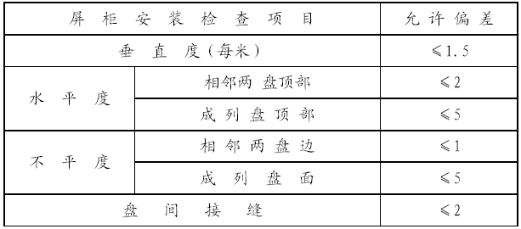（8） 对嵌在墙内的暗装配电箱（如照明配电箱），应在土建砌墙时进行配合预留配电箱安装的位置，在土建进行墙面装饰时配合将配电箱安装到墙内，其板面应露出墙面，且与墙面平齐。

电缆（导线）敷设

本工程中，动力和照明系统一般采用电缆（导线）穿电缆线槽或穿管敷设，而且敷设方式各有不同，走向不一。线槽内电缆（导线）可利用安装线槽时搭设的脚手架进行敷设。
实施要点：强弱分开、尽量避免电缆交叉。
（1） 制作电缆敷设表，统计出将敷设的所有电缆。将这些数据进行分类，并根据业主提供的电缆到货清单长度，对电缆盘进行配比和编号，确定电缆的堆放场地，确保每盘电缆使用最优化。
（2） 准确测量电缆和敷设路径长度，并与设计量进行比较，差异较大者应及时向业主和设计部门提出，避免延误工期。检查电缆敷设路径，确定敷设的线路和顺序、电缆交叉时局部的跳线方式，并根据实际情况增添电缆支托架。
（3） 将准备敷设电缆的盘箱分别贴上该盘（箱）应敷设的电缆表，以便在敷设电缆、接线、配线、调试时进行确认，以避免漏放、错放。
电缆表形式如表6-3。
电缆表表6-3
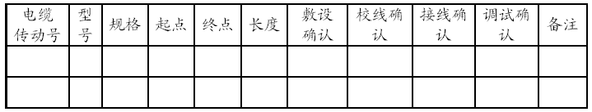（4） 电缆运输时，电缆盘用钢丝绳或麻绳封车，电缆盘下部用三角木塞紧，防止运输时电缆盘滚动，吊装时在电缆盘芯中穿上圆钢，钢丝绳套在圆钢上吊装，严禁将钢丝绳直接穿过电缆盘吊装，以免钢丝绳压伤电缆。
（5） 对电缆型号、规格进行核实，检查外观有无破损、扭曲、压扁或其他不良现象。敷设前检查电缆绝缘，低压电缆用2500VMΩ表、导线用500VMΩ表测量其绝缘情况，合格后方可敷设。
（6） 电缆盘架设采用千斤顶或吊车架设，架设方向应与施放方向一致。电缆敷设将采用人工敷设，敷设时电缆应架空，不得与地面磨擦或扭曲。导线敷设也采用人工敷设，敷设过程中要防止导线扭曲、打结。
（7） 电缆排列应整齐， 在线槽、支架上每隔1.5～2m 用尼龙扎带固定一次， 在电缆终端及转弯处要留有余量，电缆弯曲半径要符合规范要求。当与热力管道交叉或并行时，与热力管道的距离应符合规范要求。
（8） 电缆（导线）在穿管前应用钢丝刷和布团对钢管内进行清扫，清除管内积水或杂物，并利用铁线或用引线器进行牵引敷设。电缆或导线敷设后管口应及时封堵或垫管口垫。

配接线

配接线分柜内配线和车间设备接线，对于车间设备接线将根据设备具体进行操作，对盘柜内配线可按下面步骤进行。
实施要点：连接紧固、排列整齐、标志清晰。
（1） 配线前对电缆进行整理，排列整齐，电缆进入盘柜要留有余量，各盘预留长度一致。同一盘（屏）内的动力电缆与控制电缆要分开配置。屏蔽电缆进盘后剥离屏蔽层并按要求单端接地。
（2） 采用专用剖线刀剥离电缆，一面损坏电缆线芯绝缘层。配线应横平竖直，整齐美观，线束绑扎间距均匀。
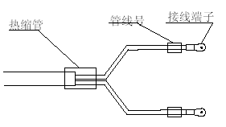
图6-3 操作电缆头示意图
（3） 线芯接头紧密牢固，动力线接头采用压接钳压接，接线鼻子应与线径相符。多股软线接头采用接线终端头压接或挂锡处理（图6-3）。
单芯操作线采用煨弯连接，煨弯方向与螺丝拧紧方向一致。
（4） 端子号采用专用号码机打印，字迹应清晰，永不退色。电缆牌采用专用产品，电缆编号清楚，整齐一致。
（5） 线槽配线时，线芯应调直，放置整齐。备用芯长度应满足接线最长距离。强弱电电缆和信号电缆均要分开配置，接线牢固。
（6） 配线完毕柜内要进行清理，清除剩余线头和各种杂物，保持柜内清洁。

照明安装

本工程照明主要为车间照明，室内采用不锈钢线槽或穿PVC 管敷设，室外采用穿镀锌管沿平台或栏杆敷设。照明配管方案参照本方案6.2.2条执行。
实施要点：灯具安装牢固，回路标识清楚、接线紧固。
（1） 灯具安装前应了解灯具外型尺寸和灯具安装方式，确定灯具安装位置，检查灯具有无破损，附件是否齐全，并清洁灯具。
（2） 嵌入式灯具安装应与土建吊顶施工同步进行，灯具应牢固地固定在灯具框架上。灯具质量在3kg 以下者，可以在主龙骨上安装；3kg 及以上者，必须预埋铁件（或膨胀螺栓）作固定，电源线不应贴近灯具外壳，并留有工作量，固定的边框边缘应紧贴在吊顶棚面上。
（3） 同一室内成排安装的灯具中心偏差不大于5mm，纵向中心线应在同一条直线上，偏斜不应大于5mm。安装过程中采用放线进行检查修正。
（4） 相线和中性线必须用颜色区别，相线颜色符合电源相序，中性线用浅蓝色表示，开关返回线用其他颜色表示。PE 线用黄绿色条纹线表示，螺口灯具相线必须接在中心触点上。
（5） PE 线保护线应单独敷设，不得利用塑料护套线中的线芯作保护线。保护线必需直接从电表箱（配电箱）的接地母排接入，不得利用钢管、金属箱盒的外壳接入。
（6） 明敷塑料护套线在进灯具、木台等50mm 及直线段每隔600～700mm 用木楔固定，塑料护套线不得直接敷设在吊顶内。不得直接敷设在护墙板或抹灰板条墙内，也不得直接敷设在抹灰层内暗敷。
（7） 灯具开关安装高度一般为1.3m，灯具的相线应经开关控制。
（8） 插座安装底边高度为0.3m，同一室安装的插座高低差不大于5mm，成排安装的插座不大于2mm。单相两孔插座面对插座的右极接相线，左极接零线，单相三孔或三相四孔的插座接地或接零线均应在上方。
（9） 不同性质的插座应有明显区别，其插头与插座不能互相插入。
（10）照明配电箱安装垂直偏差不应大于3mm，配电箱上应标明用电名称，导线引出箱体均应设绝缘套管。照明回路的接线均采用接线帽连接或绞接。连接时，对导线端头用细砂纸除去氧化层，并用接线帽压紧，绞接连接每端不少于3 圈，对多股软线宜采用接线端子连接。

防雷接地施工方案

糖化间和发酵间为三类防雷设计，要求将建筑物桩基、构造柱、地梁、屋面及女儿墙柱内的主钢筋做电气焊接，利用建筑物内的钢筋作接地装置。设计要求将所有设备基础内钢筋、各种金属管道与接地装置连接在一起，构成由下至上的接地系统网，在糖化间屋顶还设有避雷带和避雷针。接地电阻值设计要求均不大于1Ω。

施工前的准备

（1） 加工好测试连接板。测试连接板用150mm×50mm×6mm 镀锌钢板制作。
（2） 加工好避雷针。避雷针采用镀锌圆钢制作，长度为200mm。
（3） 将避雷带用的镀锌圆钢平直。

施工技术要求

（1） 接地体（线）的焊接均采用搭接焊，焊缝饱满、无夹渣。
（2） 搭接长度扁钢为其宽度的2 倍（且至少3 个棱边焊接）；圆钢为其直径的6 倍；圆钢与扁钢连接其长度为圆钢直径的6 倍。

施工方法

（1） 在桩基施工前将桩基内主钢筋逐段焊接，由于桩基主钢筋为Φ12mm，焊接长度应不小于72mm。
（2） 当将桩基施工完后，将桩头上部的浮层铲掉达到要求标高，露出桩基主钢筋。在基础承台施工时将桩基主钢筋与承台内主钢筋焊接。
由于构造柱与承台连为一体，构造柱主钢筋也与承台钢筋同时施工，所以同时也将承台主钢筋与构造柱内、外侧主钢筋焊接。
（3） 在进行地梁施工时，将地梁内的主筋与构造柱和基础承台内主筋焊接。
（4） 在构造柱支模前，按图纸要求从构造柱主钢筋向室内方向引出接地扁钢，以便以后将室内设备（或发酵罐环梁）接地；在±0.000 向上300mm 处埋设接地连接板，并将其牢固地焊接在构造柱主钢筋上。
（5） 随着构造柱的加高，将构造柱主钢筋逐段焊接，以保证其导电性能。
（6） 当施工到屋面圈梁部位时，用Φ12mm 圆钢将圈梁与构造柱主钢筋焊接。
（7） 当施工到屋面时，利用楼板顶主筋或通过附加Φ12mm 圆钢接到金属屋面钢架预埋件（或发酵罐圈梁）上，以便以后与屋面设备（或发酵罐）连接。
（8） 当施工到女儿墙时，将圈梁内主筋与女儿墙主筋焊接。
（9） 在女儿墙主筋上焊接避雷带支架，高度为200mm，然后在支架上焊接避雷带，避雷带采用Φ12mm 的镀锌圆钢。
（10）按图纸要求安装焊接避雷针。
（11）将屋面的所有金属物（如爬梯、管道或发酵罐等）用Φ12mm 的镀锌圆钢作电气连接。
（12）焊接完成将所有焊点刷银粉漆2 遍。

接地电阻测试

（1） 测试应选在连续晴朗3d 后进行。
（2） 测量前断开所有测试连接卡。
（3） 测量时应把电位极的位置水平移动三次，测量结果相近时，可认为测量正确。
（4） 接地装置的接地电阻值应小于1Ω，否则应分析原因进行处理。可采用增加接地极根数和在接地极土壤内添加降阻剂的方法减小阻值。
（5） 测试完毕，按要求填写测试检测纪录作为永久性资料保存。

主要施工机械设备及投入的主要物资计划

施工机械设备及测量仪器配置

在本公司范围内，调集本工程所需的大型机械及设备，能够使机械及时快速到场。

土建专业主要机械设备一览表，见表7-1。

土建施工机械设备表7-1
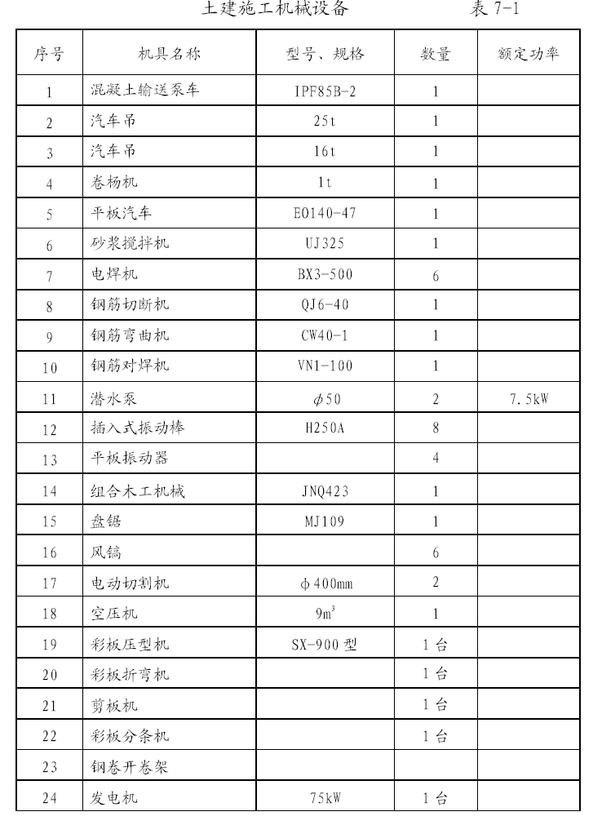

安装专业主要机械设备一览表，见表7-2。

安装施工机械设备表7-2
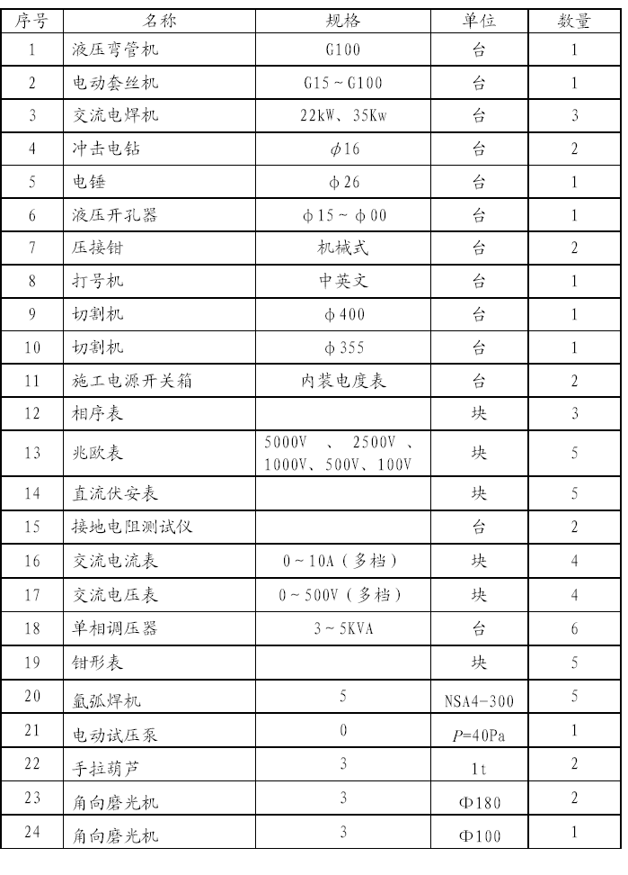

主要计量检测仪器的配置

主要施工检测均由我公司检测中心承担，该检测中心配备有各种检测设备,能确保工程需要。测量仪器设备详见表7-3。
测量仪器表7-3
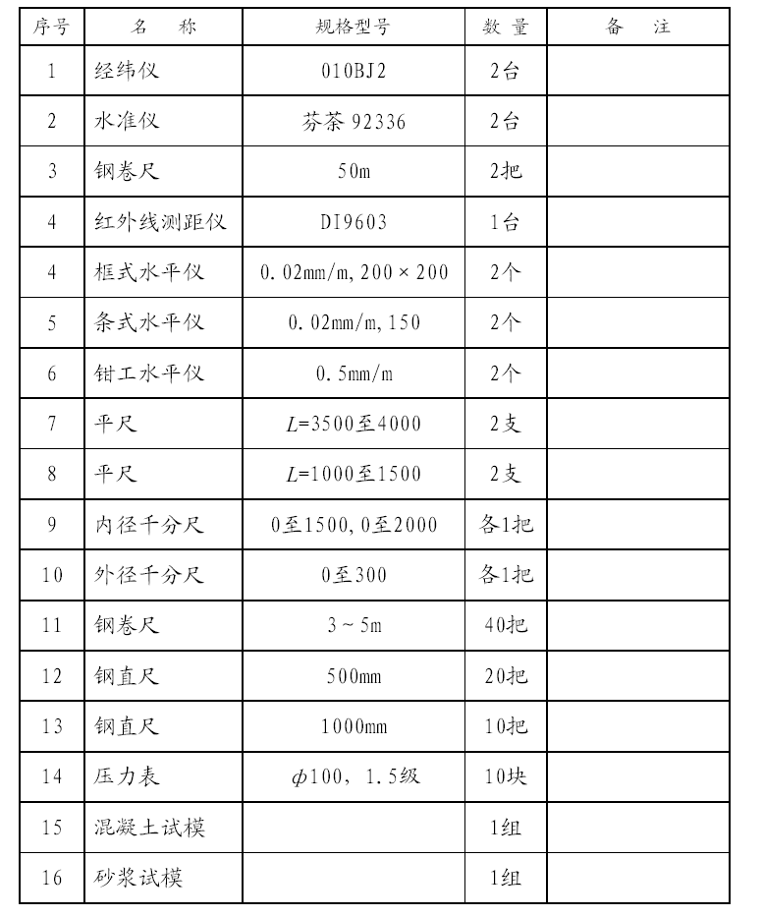

投入本工程的主要物资情况

本工程所需周转材料为模板、脚手架钢管、型钢、木方等。除竹夹板和部分木方、钢管新购外，其余采用本公司已有的周转材料，目前已落实到位。
本公司拟投入的主要施工用料详见表7-4。
主要施工材料计划表表7-4
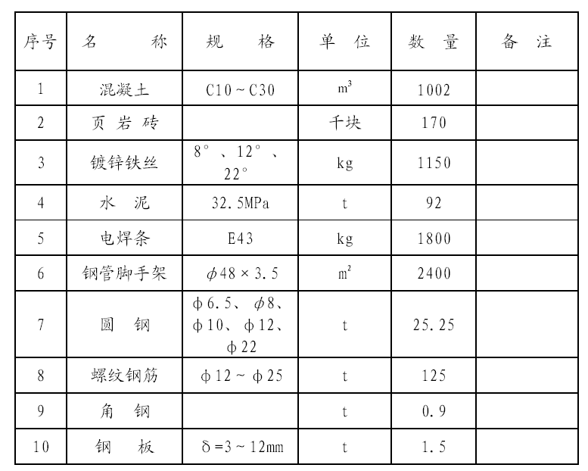

劳动力安排计划

劳动力计划编制原则

在安排劳动力时，必须满足工期要求，满足总体部署和分段流水要求，满足业主对施工作业时间的安排，同时也要注意夏冬期节、节假日、两班施工等特殊情况的劳动力，原则上劳动力的数量应超过劳动定额数量的15％为宜。

劳动力计划

根据本工程的实际情况，我单位成建制技术等级平均6 级的队伍进
场，进场前进行入场教育，特殊工种持证上岗，入场后，能迅速进入工
作状态。

确保工程质量的技术组织措施

质量方针

我们的质量方针是：信守合同、保证质量，优质服务，为业主提供满意的建设工程产品。

质量目标

（1） 我公司承诺按招标文件所规定的质量标准完成本工程，确保××市优良样板工程（×× 杯）。
（2） 质量目标：×× 杯
1) 工程质量合格率100％；
2) 分项工程合格率100％；
3) 重要分项工程优良率100％；
4) 分部工程合格率100％；
5) 分部工程优良率90％；
6) 主体结构工程优良。
杜绝重大质量事故，无工程质量投诉。

质量保证体系

（1） 保证“GB/T 19002-ISO9002”质量体系及公司程序文件和《质量保证手册》的贯彻执行，建立健全质量保证体系，确保质量“三检制”落实。根据ISO9002 质量标准文件中成熟的质保体系要求，结合本工程的实际情况，组建项目经理部，建立健全强有力的质量保证组织机构。
项目经理代表公司对工程质量全面负责，作为工程质量的第一责任人，组织制订工程项目质量计划，确保质量体系有效地运行。
（2） 项目经理部技术负责人协助项目经理监管工程技术、质量，项目总工(技术负责人)对质量、技术直接负责。
（3） 项目部专职质检员对工程中各分项工程、各道工序的质量进行监督、检查，发现问题及时责令整改，从工序开始时就对质量进行控制。
（4） 在工程施工中实施控制程序，把质量保证活动贯穿于整个施工过程，使之系统化、制度化，从而使工程质量始终处于受控状态，制定具体制度如下：
1) 工程项目质量承包负责制，严格按质量保证的分部分项工程质量目标实施，向建设单位负责。
2) 本工程工序较多，工艺较复杂，质量要求高，分部分项工程必须严格贯彻国家颁发的施工及验收规范，操作执行工艺标准。新工艺必须事先编制工艺标准。
3) 所有关键、特殊工序必须书面交底，实行全面质量管理，建立以自检、互检和交接检为中心的岗位责任制。
4) 建立各项质量管理制度，让各级管理人员切实履行各自职责，并制定行之有效的奖罚措施，加强项目管理层和作业层的责任心。
5) 建立材料、设备报检制度，对所有用于本工程的材料均要有完善的出厂合格证、材质证明、使用说明书等有关资料，并经复检和报业主、监理认可后，投入使用。
6) 施工过程中坚持样板先行引路的方针，各专业分项施工开始时，必须先施工出样板，经业主、监理验收通过后，严格按样板标准进行全面施工。
7) 建立施工生产例会制，及时提出和消除质量隐患。
8) 施工挂牌制度，各工种如混凝土、砌体、装饰等施工过程现场挂牌，注明管理者、操作者、施工日期及相关配比等图文技术记录，机具操作应挂操作牌。
9) 坚持施工过程质量三检制度。每道工序坚持实行班组自检、项目复检，再向监理报检的制度，作好文字记录。
10)竣工回访服务承诺制度。工程竣工后，在交工资料中的工程维修卡，明确回访期限及联系电话，在承诺时间内配合业主分析维修原因，如属保修范围之内的事务，及时派人在规定期限内做好修缮。
（5） 本合同段质量保证体系框图9-1
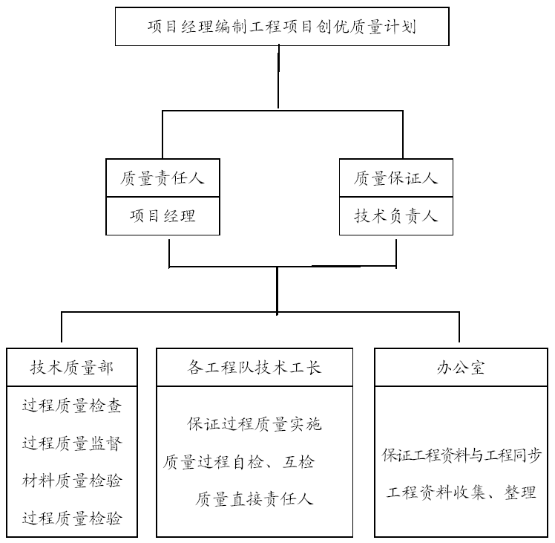

质量保证措施

组织保证

按公司质量控制程序文件要求组成项目经理部，其组织机构为项目经理、项目副经理、技术负责人及四部一室（工程部、技术质量部、物质设备部、经营部、办公室）。
项目经理代表公司对项目全面负责，是工程质量的第一负责人，在项目上实施公司的质量方针和“质量、工期、服务”的企业宗旨，全面履行施工合同。技术负责人对项目经理负责，协助项目经理监管项目质量保证体系的运行，主管项目的技术、质量管理工作。下属各专业项目部按照对应原则设立四组一室。两级项目部分工明确、相互配合，共同保证GB/T19002－ISO9002 质量标准中各个质量要素都得到有力的控制。

制度保证

（1） 端正经营思想，切实做到“六不准”:
1) 没有设计图纸和施工组织设计或作业设计不准施工；
2) 自行采购的工程材料、配件，未经监理工程师确认和业主批准，不准采购；
3) 材料、配件无合格证和材料不按规定检验或复检不合格的，不准使用（由业主下属的材料部门提供的材料不合格品或无合格证者，除不准使用外，还应及时报告监理工程师和业主）。
4) 上道工序质量检查不合格的不准转入下道工序施工；
5) 各类综合管道（含其保温）、设备安装前，未试做或制样且经监理工程师确认者，不准进行施工；
6) 对质量有重要影响的特殊工作人员未经培训并取得上岗证者，不准上岗。
（2） 坚持质量一票否决制度
坚持质量一票否决制度，其具体要求是：对不合格的工序、工件必须坚持返工；质量不合格的工件，不准上报工作量，同时对不合格工序、工件不准转入下道工序。
（3） 落实各级质量责任制
项目经理部和各设备制作厂及二级项目部的项目经理是所承包工程的第一责任人。设备制作厂经理对承建的制作工程质量负责，工长对部件加工质量负责，班组长对加工工序质量负责。

管理措施

（1） 施工前进行质量策划
坚持质量目标管理，工程施工前各专业项目部确定本单位施工项目的质量目标及要求，结合工程特点，编制出针对性、操作性强的项目质量计划；做好施工组织设计和关键工序、特殊工序的施工作业设计的编制和审定工作。
（2） 严格按照相关技术标准指导施工
所有工程实体施工、验评严格按照国家和主管部门及设备供应商所颁发的现行技术规范标准进行工作。

产品标识

工程用的主要材料、半成品和设备均应进行标识，以防混用或使用过期失效的产品。产品的保管应负责保持标识的完好和唯一性，交接产品时应交接标识物。
产品标识的要求：
（1） 各专业项目部供应部门负责主要材料的标识，对材料的产地、性能、使用部位进行挂牌标识；
（2） 钢结构、预制混凝土构件由制作单位按施工图纸或有关规定在构件端面书写标识；钢筋半成品、小构件、铁件等挂牌标识；
（3） 设备由接受安装单位挂牌标识，对于具有唯一性特征的设备，可以藉用铭牌标识。

保证措施

（1） 用于测量轴线的大钢尺除有CMC 标志外，必须要计量检定合格，并应妥善保管，以达到整项工程都使用同一把尺放线。
（2） 水准仪、经纬仪要按计量要求进行检定合格后才能投入施工使用，并要注意进行妥善保管和使用。
（3） 每次轴线测量都应由另一测量组进行复核。
（4） 按合同规定，属我方采购的材料或设备，在采购和运输、保管上按公司内部相应规定的措施进行质量控制。
（5） 项目部在材料采购前，必须依据施工图纸制定采购计划，材料的质量和数量应符合设计要求，在采购计划中应注明材料的质量标准，由技术负责人审批。发包商指定供货厂家，其厂家的资质证明、产品技术资料收集并报监理公司批准后方可同供货厂家签订供货合同。
（6） 物资设备部在实施材料采购时，应对供应商的资质和能力进行评价，坚持“货比三家”的原则，订货时，严格执行采购计划或采购合同。
（7） 当业主对采购材料提出异议时，应及时向业主提交有关材料的支持文件，如业主不同意，应重新制订采购计划，并进行市场调查，直到满足业主的要求。
（8） 材料采购后，应对材料进行进货检验，材质（合格证）与实物对应，实物与采购计划对应。
（9） 材料进库后，应分类堆放，台帐齐全，标识清楚。
（10） 材料的发放执行由技术人员签发的限额领料卡制度，防止使用失控（超用、用错），保证材料使用的可追溯性。
（11） 对于需要复验的材料，应先复验后使用。
（12） 材料使用过程中随时接受业主和监理工程师的监督检查。

施工“质量通病”防范、处理、控制的详细措施

在本工程施工过程中，为了防治质量通病，保证工程实现创优目标，贯彻我公司“信守合同、保证质量、优质服务，为业主提供满意的建设工程产品”的质量方针，必须把质量保证活动贯穿于整个施工过程，特别是对于一些质量通病的多发区，应严格质量控制，制定具体防治措施如下：
（1） 实施程序控制使质量始终处于受控状态。
（2） 建立工程项目质量承包责任制，严格按质量保证的分部分项工程质量目标实施，对建设单位负责。
（3） 本工程工序较多，工艺较复杂，质量要求高，分部分项工程必须严格贯彻国家颁发的施工及验收规范，操作严格执行工艺标准。
（4） 所有关键、特殊工序必须书面交底，实行全面质量管理，建立以自检、互检和交接检为中心的岗位责任制。
（5） 建立各项质量管理制度，让各级管理人员切实履行各自的职责。
（6） 建立材料、设备报检制度，对所有用于本工程的材料均要有完善的出厂合格证、材质证明、使用说明书等有关资料，按规定需复检的材料经复检和报业主、监理认可后，方可投入使用。
（7） 建立施工生产例会制度，及时提出和消除质量隐患。
（8） 坚持施工过程质量三检制度。每道工序坚持实行班组自检、项目复检，再向监理报检的制度，作好文字记录。

混凝土工程质量通病的预防

（1） 蜂窝：加强商品混凝土的验收关，混凝土要均匀，坍落度适合。
混凝土要分层下料和捣实，振捣要均匀、密实，防止漏振，模板缝要严密，派专人检查模板支撑及混凝土漏浆及时整改。
（2） 麻面：模板清洁，无粘结的硬水泥砂浆等，浇注前模板浇水湿润，板缝封堵严密。混凝土分层捣实至排除气泡为止。
（3） 孔洞：钢筋密集处，采用细石混凝土，分层捣实。预留孔应两侧同时下料，严防漏振。
（4） 露筋：保证钢筋位置和保护层厚度的正确。钢筋过密时，适当调整石子粒径。浇注高度大于2m 时，加串筒或溜槽下料。操作时严禁踩踏钢筋，必要时需加以修整。正确掌握脱模时间，防止过早碰坏混凝土棱角而露筋。
（5） 缺棱掉角：竹、木模板至混凝土浇注前充分湿润，混凝土浇注后认真浇水养护，模板拆除时，保证足够的养护时间，混凝土强度应具有1.2MPa 以上。加强成品的保护。
（6） 表面不平整：按操作规程，混凝土浇注后，根据水平控制标用抹子找平压光，混凝土强度达到1.2MPa 以上方可上人或进行下道工序施工。
（7） 强度不够：水泥必须具备合格证及复检试验报告，合格后方能使用，过期水泥严禁使用。砂、石粒径、级配、含泥量等应符合试验配
比要求及规范要求，控制混凝土配合比及计量。各项施工应有混凝土浇
注方案，保证混凝土后期增长强度。认真做好混凝土试块加强试块的管
理和养护。
（8） 裂缝：
1) 混凝土收缩裂缝：严格控制水灰比和水泥用量，选择级配良好的石子，减少孔隙率和砂率。混凝土振固密实，减少混凝土收缩量。混凝土浇注前润湿模板，浇注后加养护。高温、大风、干燥时应及早喷水养护或设挡风措施。当发现裂缝时及时压光处理，对于终凝时应注浆处理。
2) 混凝土沉降收缩裂缝：加强混凝土配制和施工操作，水灰比、砂率、坍落度不能过大，捣实要充分。截面相差较大混凝土构筑物，先浇注较深部位，静置2h 左右，沉实后继续浇注混凝土。
3) 凝缩裂缝：混凝土表面提浆不宜过厚，以能够满足操作抹干为原则，避免混凝土表面撒干水泥面刮平。
4) 干缩裂缝：控制混凝土水泥用量，水灰比和砂率大要过大。控制砂石含泥量，控制使用过量的粉砂。加强混凝土二次抹光工作。加强混凝土养护，露天混凝土避免曝晒，并定时洒水湿润。
5) 温度裂缝：对于具备大体积混凝土时，应进行大体积混凝土温控措施，控制混凝土内外温差不大于25℃，加强监控，延长保温及拆模时间，控制混凝土内部降温速率。

砌体工程质量通病的预防

（1） 组砌混乱：
砌筑前应对操作人员进行技术交底，操作人员必须按交底规定的组砌方法摆砖砌筑。
（2） 砖缝砂浆不饱满：
在水泥砂浆内掺微沫剂或掺水泥用量的5%～10%的粉煤灰，以改善砌筑砂浆的和易性；同时应避免干砖上墙砌筑。
（3） 水平灰缝不直，墙面不平
砌筑前应立皮数干，砌筑时应挂线，以达到灰缝平直、均匀。
9.5.3 抹灰工程质量通病的预防
砖墙、混凝土基层抹灰空鼓、裂缝：
（1） 抹灰前对混凝土、砖墙基层表面明显不平整部位，应事先剔平或用1 3 水泥砂浆补平，表面太光滑的基层要凿毛，基层表面砂浆残渣污垢、隔离剂等，均应事先清除干净。
（2） 墙面脚手孔洞应堵塞严密；水暖、通风管道通过的墙洞和剔墙管槽，必须用1 3 水泥砂浆堵严抹平。
（3） 不同基层材料如砖墙面与混凝土基层相接处，应铺钉金属网，搭接宽度应从相接处起，两边不小于10mm。
（4） 抹灰前墙面应浇水。浇水应提前两天进行，每天浇水两遍以上，使渗水深度达到8～10mm。

确保安全生产的技术组织措施

安全目标

本标段安全生产目标，实现“五无”、“两控制”。“五无”即实现无人身伤亡事故；无重大行车事故；无重大交通责任事故；无火灾事故；无压力容器及锅炉爆炸事故。“两控制”即：职工重伤频率控制在0.6‰以下；轻伤负伤频率控制在1.2‰以下。

安全保证的组织机构

组织机构见图10-1。

安全保证体系

安全保证体系详见“安全保证体系图”（图10-2）
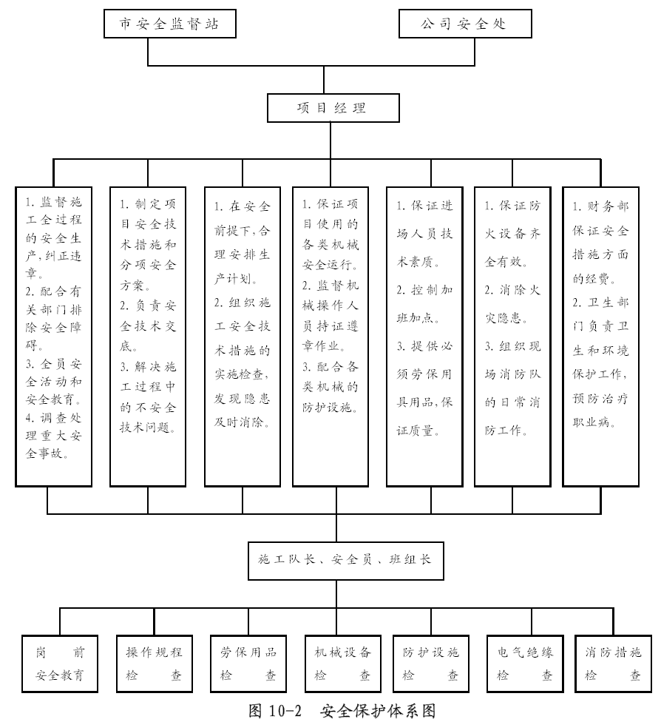

保证安全的措施

施工安全措施

（1） 建立安全保证体系，健全各级各部门生产责任制，责任落实到人。各项经济承包有明确的安全指标和包括奖罚办法在内的保证措施。
（2） 施工现场人员必须进行安全技术教育。项目经理部内要有严密的安全监督措施，并经常对职工进行安全教育，提高安全意识。
（3） 根据工程建设安全管理有关规定，本项目在开工前，首先应到建设安全监督机构申办“工程项目施工安全许可证”、“消防施工许可证”，对项目进行“安全组织设计”，以此作为施工全过程安全生产指导性文件，进行安全技术交底工作。
（4） 悬挂“六牌一图”及各种安全标牌：
按照我公司统一要求，施工现场进出口内一侧挂放“六牌一图”，即：
1) 单位名称牌
2) 工程概况牌
3) 安全纪律牌
4) 安全标语牌
5) 安全宣传牌
6) 文明施工制度牌
7) 施工平面图
（5） 严格按照施工规范和安全操作规程施工，在作业地点挂警告牌，严禁违章操作野蛮施工。
（6） 施工组织设计及作业方案应有针对性的安全技术措施，对每个分项工程应进行全面的有针对性的安全技术交底，受交底人履行签字手续。
（7） 特种作业人员必须持证上岗，操作证必须按期复审，不得超期使用。
（8） 建立定期安全检查制度。对查出的隐患应及时整改，做到定人、定时间、定措施。安全检查应有记录。
（9） 楼层及洞口周围设安全护栏、挂防护安全网，防止人员坠落。
（10）现场作业人员必须戴安全帽、护目镜、穿工作服和劳保鞋。
（11）2m 以上的作业，施工人员全部系安全带。

施工用电安全防护措施

（1） 非电工不得乱拉线，过路电缆应采取安全防护，采用套管包好。
（2） 临时用电必须建立对现场的线路设施的定期检查制度并将检查、检验记录存档备案。
（3） 使用手持电动工具必须戴好绝缘手套，穿绝缘鞋，工具的电源线、插头、插座应完好。
（4） 配电采用三相五线制的接零保护方式，其他项目也应采取相应的接零接地保护方式。配电箱内布线整齐并设有漏电保护器，漏电保护器应经检测动作可靠而且与实际使用负荷相匹配。配电箱内开关盒盖齐全、回路标识清楚、接地良好。
（5） 施工临时用电线路采用架空敷设，并且远离热力管道和煤气管道，电缆或导线接头连接紧固，绝缘良好。与配电箱的连接必须采用带中性线的电缆，电缆和配电箱的容量应与实际使用负荷相匹配。
（6） 所用机具、设备必须经检查性能良好、无安全隐患存在方可在施工中使用。用电设备要求一机一闸，闸刀内保险丝严禁用非保险丝代替，外壳可靠接地。
（7） 施工现场临时照明均采用光效高、寿命长的碘钨灯，或罗口白炽灯，并要保证有足够的照明度。送电调试期间，要严格遵守挂牌作业。
非调试人员不得任意分、合带电设备。带电区域要设安全围栏，并挂警告标志。
（8） 加强现场防火安全管理，现场严禁使用电炉取暖、烧水或非生
产用空调。对禁止动火作业的部位必须经业主有关单位办理动火许可证
并落实安全措施后，方可进行作业。
10.4.3 施工机械安全防护措施
（1） 施工现场应有施工机械安装、使用、检测、自检记录。
（2） 加强对司机的安全教育。
（3） 机械设备由专人持证上岗操作，其他人员不得使用。

消防保卫措施

（1） 昼夜有值班人员，并记录值班日志。
（2） 临建符合防火规定，并设有消火栓，保证道路的畅通无阻。
（3） 施工材料的存放及保管应符合防火安全要求，库房应用非燃材料支搭，易燃易爆物品应专库储存，分类单独存放，保持通风。

工期计划及工期保证措施

工期安排原则

（1） 以业主提供的招标文件为基础，以本公司对工程计划所投入的人力、物力、机械设备为依据，以合同工期为前提，运用网络计划技术，统筹兼顾，合理安排工期。
（2） 在确保工程质量安全的前提条件下，优化资源配置，挖掘机械设备的潜力，充分发挥企业的综合优势，确保和提前完成施工任务。
（3） 按照主次分明，突出重点，加强控制，争取主动的原则，确保工期的实现。

工期目标

业主招标文件要求本工程工期为426d，为了确保工期的实现，我们将精心组织，合理安排，优质高效的完成本合同的全部工程。根据我公司以往所干的类似工程的经验，我们安排的工期是425d，即2003 年5 月7日开工，2004 年7 月4 日竣工，按业主的工期要求竣工。

进度计划

进度计划详见附图7 施工进度网络图。

工期保证措施

在工程施工中，我们将按照“快速度、高效益、高质量、有秩序”的原则进行均衡施工，按照工期和质量要求，合理安排，精心施工，在保证质量的前提下，采取如下措施：
（1） 项目经理部进场后,根据实际情况重新编制实施性进度网络计划，并严格照此组织施工，以此为依据，编制月、旬、日作业计划，对控制工程制订单项作业计划。
（2） 每天召开工地碰头会，由项目经理负责，召集各职能部门和专业施工负责人检查当日完成情况，部署第二天工作安排。
（3） 以网络科学组织施工，提高时空利用率，推进主体平行、交叉作业，最大限度地缩短工期，提高工效。
（4） 合理安排劳动力，实行日夜轮流作业，节假日不休息，注意收集气象资料，对天气情况提前考虑，早作安排。
（5） 积极采用各种新技术、新工艺，提高机械化程度，提高工效。
（6） 各种材料保证及时充分供应，各种周转材料储备充足，各种机械设备保养运转良好，保证施工在最优状态下进行。
（7） 加强同业主驻工地代表及监理联系，对变更图纸疑问、社会因素等影响进度的问题提前考虑，积极协商解决。
（8） 狠抓重点控制工程和关键工序，对控制工期的工程和工序，应组织精锐队伍，增加资源投入，组织先期施工保证工程衔接有序，接口顺畅。
（9） 加强结构施工与安装工程施工的协调，从总体布置上合理安排，保证工期。
（10） 合理划分工段，注意减少不同单位间的交叉施工，给施工单位统筹安排施工作业，优化资源利用，组织规模生产，创造最佳的施工条件。
（11） 制定项目经理部对工期控制的主要措施，研究制定施工阶段工期控制的内容作措施。

组织保证

（1） 公司总部设立以副总经理为首的项目指挥协调班子，负责对该工程的组织领导和重大问题协调。
（2） 工程现场建立强有力的项目管理班子，成立工程项目经理部，在公司总部直接领导下，负责工程建设的全过程管理工作。
（3） 公司直属参战该工程的专业公司设立专业项目部管理班子，负责各专业的施工组织管理工作，专业项目管理班子接受公司项目经理部领导。
（4） 公司本部职能管理部门负有对项目经理部业务指导的职责，协助项目部解决工程建设中的各种问题，使工程能顺利展开。
（5） 以公司项目部为核心，在公司总部的领导下和职能部门的业务指导下，以专业项目管理班子为依托，组成工程项目管理组织体系（见工程项目管理现场组织机构图）。

资源保证

（1） 集中公司优势兵力，调集技术业务精、素质高、有同类工程施工经验的施工队伍，配备足够的各专业施工劳动力，加强外协劳动力管理。
（2） 公司项目部和专业管理班子配备强有力的项目管理力量，拟派懂管理、业务精、能力强、敢负责具有类似项目经理经验的国家一级项目经理担任项目部的项目经理，由项目经理挑选各专业骨干参加项目部的管理。
（3） 发挥公司装备优势，按工期进度组织数量足够，性能良好的施工机械进入本工程，满足工程的施工需要。
（4） 制订物资材料进场计划,组织好材料供应,确保材料供应准确及时。
（5） 协助业主组织好设备供应，抓好进入现场设备的管理、保护，组织好甲供材料的接收和复验。
（6） 抓好结构件制作的加工质量、工期，保证按施工进度要求，按期交付安装。

管理措施

（1） 强化计划进度管理，运用网络计划技术，抓住关键线路，完善运用公司已形成的工程动态管理模式，实现一级保一级，最终实现总目标。
（2） 运用工程进展率法，结合工程网络计划前锋线对工程进度进行控制管理。
（3） 加强施工准备，合理、科学地安排施工程序，科学组织，使现场施工进度、施工程序合理、科学和实现最佳化的控制。
（4） 强化现场管理，及时协调组织工序中间交接，使现场施工组织，工序搭接最佳化，保证工期，关键节点的按期实现。
（5） 加强质量管理，在质量创优的同时，以质优来避免工程的返工对施工工期造成的延误。
（6） 加强施工安全管理，杜绝重大安全事故的发生，就是对施工按序进行，工期按期正点的保证。
（7） 强化标准化管理，打好标准化创品牌战，以良好的施工环境来促进施工的顺利进行。
（8） 科技先导，采用新技术、新工艺、优选施工方案，缩短施工工期，克服工期紧的困难，以最终实现按期建成目标。
（9） 开展全方位员工责任感教育，树立信誉是企业生命线的思想，充分调动全体参战职工的积极性，是实现涟钢工程按期建成的保证。
（10）开展各种形式的劳动竞赛，推动工程建设。
（11）公司内部设定工程节点奖，严格公司内部节点考核，重奖重罚，以促进工程进度。
（12）加强施工信息沟通，加强内外联系，强化施工配合。搞好后勤服务，提高现场施工人员的积极性，促进工程顺利进行。
（13）最大限度地发挥施工设备与机具的效率，做好机械设备的检修、保修工作。
（14）上道工序必须为下道工序创造工作面和施工条件，做到紧张有序地施工，努力缩短每个分项工程的施工周期，以确保总工期的实现。
（15）提高机械化程度，减轻劳动强度，提高工效，加快施工进度。
（16）加强结构施工与水电、暖通等其他专业的密切配合，围护结构与安装工程互相协调，穿插流水施工。
（17）针对以上按系统专业的分工，确定每项工作的进度控制目标，并根据各专业工程交叉施工作业方案和前后衔接条件，明确工作面交接的条件和时间。
（18）工程进度安排必须符合项目建设总进度计划的目标和分目标
的要求。
（19）工程项目的施工，各安装工序顺序要符合施工程序要求。
（20）劳动力、材料、构配件、机具和设备的供应计划要符合工程进度计划的实现，特别应注意在施工高峰期的供应计划能否满足要求。
（21）对于安装过程中的实际进度，要定期的检查，看实际工程进度同计划工程进度是否有偏差，如果出现偏差现象，要找出偏差的原因加以纠正，采取措施，以满足计划进度的要求。
（22）结合项目特点，对于能够在安装工期开始前的工作，应尽量安排，如管道的制造支吊架的预制等都应在安装前准备好。
（23）分多个施工区组织施工，在严格的测量控制网控制下，多作业线平行作业。
（24）工艺管道主管与设备安装同期施工，在设备就位后即行完成中间支管配管。
（25）合理穿插施工，在总网络进度安排上，土建每施工完成一项中交一项，保证安装专业上场条件。

施工进度管理制度

（1） 对施工网络进度计划中的每道工序的工期，逐项进行考核和奖惩。跟踪检查施工实际进度。
（2） 跟踪检查施工实际进度控制的关键措施。其目的是收集实际施工进度的有关数据。
一般检查的时间间隔为旬或周进行一次。若在施工中遇到天气、资源供应等不利因素的严重影响，检查的时间间隔缩短为日即每日进行检查，或派有关人员驻现场旁站。
（3） 整理统计检查数据
按实物量、工作量和劳动消耗量以及百分比整理和统计实际检查的数据，以便与相应的计划完成量相比。
（4） 对比实际进度与计划进度
将收集的资料整理和统计成具有与计划进度可比性的数据后，用施工项目实际进度与计划进度的比较方法进行比较。得出实际进度与计划进度相一致、超前、拖后三种情况。
（5） 施工项目进度检查结果的处理
工序按期和提前完成的工期资金由单项工程工号负责人计算并填写《工期资金通知单》核批即予以发放。
延误工序工期的罚款由单位工程工号负责人计算并填写《延误工期罚款通知单》签字后，从被罚单位的工资含量中扣留，同时由财务处同等金额扣款。
分部工期拖延的赔款，由项目经理计算签字后，通知建设公司劳资处及财务处在赔款单位工资含量中扣指标及款额。
（6） 实行进度报表制度
1) 日报表
每次浇注混凝土前，须向业主交日报表。
2) 月施工计划进度表
在每个月的26 日向业主有关部门递交下一月的施工计划进度表，同时递交上个月实际施工进展与月施工计划的对比表和综合进展率表。
3) 季度和年度计划进度表
在季度第一个月的5 日向业主有关部门递交季度计划进度表；在元月5 日递交年度计划表。
（7） 项目经理和现场施工负责人必须准时出席业主有关部门定期召集的工程施工例会，共同协调施工实施进度中的各种问题。
（8） 配备专职计划员与业主有关部门对口联络并按时编制、报送各种计划和实施进度报表。

确保文明施工和环境保护的技术组织措施

文明施工

文明施工目标

我们将严格按本工程招标文件和市有关部门及市容监察的要求，按照业主及监理方的统一调度和安排，服从业主对总平面管理和现场平面管理的要求，做到现场整洁、堆放有序、工完料清、三清退场、道路清洁安全通畅，地下管线保护、消防、治安等进行标准化工地建设，并及时解决和减少由施工造成的对周围环境的影响，确保本工地达到市市文明样板工地。

文明施工措施

（1） 工地办公场所保持整洁，无乱堆乱码现象，无积灰、乱涂乱画现象，桌椅橱柜摆放有序，公文资料整齐存放，办公设施完整无损。
（2） 我们将统一制作各种标识、公益广告宣传标语画幅，并制作钢架宣传画廊，反映施工进度情况及安全知识教育等。
（3） 在现场入口明显的地方制作“六牌一图”，即单位名称牌、工程概况牌、门卫制度牌、安全措施牌、安全记录牌、安全宣传牌、现场平面图等，施工现场平面图按照文明施工的有关规定，具有科学性，并分施工阶段联系现场实际情况进行布置，做到紧凑、合理，便于施工。
（4） 施工现场建立以项目经理为组长的文明施工管理领导班子，领导成员明确分工，各尽其职，并配备专职管理人员，监督检查现场文明管理，把规定中的检查项目分解到人，定期检测考核，进行奖罚，将场容管理与职工分配有机结合。
（5） 编制详细的现场文明管理制度，把场容管理制度化，并将检查项目责任到人，设置专用记录薄记载，制定考核措施计划并由专人负责管理。
（6） 全体员工树立遵章守纪思想，采用挂牌上岗制度，安全帽、护目镜、工作服及劳保鞋统一规范。
（7） 项目经理部派专人对楼层进行清扫，督促各施工班组做到工完场清，保证施工楼面无多余的材料和垃圾。对转运至各楼层的门窗、砌块、装饰材料等分类堆放整齐。
（8） 施工范围内临近道路及楼层入口处按规定搭设防护篷，用木板或多层竹笆等硬质材料覆盖。
（9） 现场四周采用彩板围护。施工现场布置企业精神宣传牌、CI 标识并写宣传标语。
（10）施工现场监设材料等严格按施工平面图摆放，固定设施一次标注于平面图上，活动设施包括周转材料、半成品则按投影尺寸制作成卡片，随基础、主体、装修不同施工阶段标注。
（11）搞好“门前三包”（环境整洁、绿化爱护、景观秩序），将门前卫生区划分到人，分片包干。
（12）加强职工教育工作，要求职工遵守纪律，严禁各类违法行为或对周围居民造成不良影响。
（13）在施工现场办公室悬挂建设工程执照、施工许可证、卫生许可证、务工许可证，以利主管部门及领导检查。
（14）加强精神文明及计划生育管理，杜绝现场全体职工有超计划生育现象。
（15）加强职工工作、生活文明卫生管理：
1) 施工现场生活卫生纳入工地整体规划，有专（兼）职卫生管理人员，制定卫生管理制度，与卫生许可证一起用铝合金镜框悬挂，设置必须的卫生设施。
2) 职工休息室设窗通风，室内环境整洁有序，无乱堆乱放，室外环境整洁，并设置清洁的塑料垃圾箱收集废弃物并及时处理。
3) 现场厕所墙面铺贴白瓷砖，地面为防滑地砖保持清洁无蛆少臭，通风良好，并有专人负责清洁打扫，大小便池经化粪池处理后，排入市政污水管道。
4) 施工现场设置清洁的塑料垃圾箱，涂刷成黄色并予以标识，
专人每天打扫，保持现场整洁，现场不得有任何垃圾。
5) 现场设茶水桶，有明显标志，并加盖，派专人添供茶水及管理好饮水设施。
（16）工地制订除“四害”措施，严格控制“四害”孳生。
（17）在施工过程中，确保公共设施的安全，如造成下水道及地下管线的堵塞及损坏，立即组织疏解和抢修。

环境保护措施

我公司预备在施工期间（2003 年5 月7 日～2004 年7 月4 日），采取以下措施防止因施工而导致的环境污染、公众健康损害、野生动植物破坏、文物破坏。
（1）项目经理部委派一名专职环境督察员，直接对项目经理负责，全权处理与环境有关的问题，负责与业主和现场监理联系。
针对与本工地现场相关的和可能相关的环境问题，制订出详细的环境保护管理条例，据此管理。
（2）进场后，对全体员工进行环境保护教育，提高环境保护意识，遵守有关环境保护的法律、法规、施工合同条款、和项目部“环境保护管理条例”。
（3）对施工区或生活营地存在的重要环境问题，应按监理工程师签发的“环境问题通知”要求，采取有效措施，按时解决存在的问题，并向监理工程师报告整改措施和整改结果。
（4）对于因施工而产生的与附近居民的环境纠纷，积极提出解决方法，并承担应负的责任。
（5）积极配合业主和当地环境保护行政主管部门的监督检查。
遵守市有关环卫、环保、市容、场容管理的有关规定，加强施工现场的垃圾管理，现场修建固定垃圾堆场。

水污染的防治

（1）把保护水环境纳入工作计划，落实水处理措施。
（2） 生产和生活污水排放执行国家《污水综合排放标准》（GB8978-1996）。
（3） 生活污水须先经化粪池发酵杀菌后，按要求进行集中处理达标排放。
（4） 现场设沉淀池，建筑污水经过沉淀等处理后，方可排入市政污水管网，避免堵塞排水管和造成环境污染，废弃泥浆外运。
（5） 为防止地表水的污染，不向水体排放有毒废液和清洗装贮过油类和有毒污染物的容器，不向水体排放、倾倒生产废渣、生活垃圾及其他废弃物。
（6） 不向渗坑、渗井、裂隙中排放废水，施工中使用的化学物质不
向地下水中排放，废水处理措施要征得监理工程师同意。

大气污染的防治

（1） 施工和生产过程中产生的废气、粉尘必须按国家《大气污染物
综合排放标准》、《工业炉窑大气污染物排放标准》要求，达标排放。
（2） 工地上不使用排烟不达标的机械和车辆，柴油动力机械和车辆
排烟度执行国家《汽车柴油机全负荷烟度排放标准》（GB14761.7-93）和
《柴油车自由加速烟度排放标准》（GB14761.6-93）。车辆的汽油机执行
《车用汽油机污染物排放标准》（GB14761.5-93）。
（3） 砂石料加工及拌和工序必须采取防尘除尘土措施，达到相应的
环境保护和劳动保护要求，防止污染环境或危害施工人员身体健康。
（4） 不在施工区内焚烧会产生有毒或恶臭气体的物质。
（5） 为防止运输土扬尘、污染和物料滑落伤人，装运水泥、石灰、垃圾等一切易扬尘的车辆，必须覆盖封闭，为防止公路二次扬尘污染，各施工场内路面定期洒水。

噪声污染的防治

（1） 施工现场尽量采用轻便、先进、低噪音的施工机械，避免施工噪音影响周围环境。
（2） 为防止噪声危害，在生活营地和其他非施工作业区内，任何单位或个人不准使用高音喇叭，车辆不准使用高音或怪音喇叭。
（3）施工中合理安排施工作业时间，减少或避免噪声、振动扰民。
12.2.4 施工现场清洁
（1） 现场使用有标记本公司名称的黄色塑料垃圾桶用于现场存放垃圾，并在垃圾桶上作明显标识。
（2） 现场装运垃圾的卡车上的垃圾斗无破损、锈迹。
（3） 施工瓦砾严禁进入工厂下水道及其他严禁堆放杂物的地方。
（4） 所有施工用的材料及用具必须严格按照业主的要求堆放，存放的材料和设备放置在衬板上，并距离墙壁15cm 以上。
（5） 为保持厂区清洁及良好的工作作风，所有员工不得在厂区内食用食品、饮料、口香糖、香烟、糖果等物。
（6） 每天安排专人清洗施工设备及施工用具，保持施工现场和厂区道路的清洁。确保产生的灰尘等污染到在低限度。

技术档案的管理

施工技术资料和管理

13.1.1 加强对施工技术资料管理的领导，实行项目主任工程师（技术负责人）负责建立岗位责任制。
13.1.2 工程技术资料应随施工进度及时整理，应按专业系统归类，认真填写，做到字迹清楚，项目齐全、记录准确、真实。
13.1.3 建设单位直接分包的项目，应在分包合同中明确资料收集内容和移交的时间。
13.1.4 在单位工程施工前，与建设（监理）单位共同制订材料或试块的送检计划，并确定见证试验室。对甲方提供的材料应在提货时，及时索要有关材料合格证或质量证明书。
13.1.5 把施工技术资料的管理纳入企业的奖罚制度，对由管理失控造成涂改、伪造、随意抽撤或损坏、丢失等行为造成资料不符合要求的，按有关规定给予处罚，情节严重构成犯罪的，依法追究刑事责任。

技术档案的内容

土建部分

13.2.1.1 建设工程规划许可证及工程开工审批表。
13.2.1.2 图纸会审、设计变更、洽商记录。
13.2.1.3 主要原材料、成品、半成品、构配件出厂证明及合格证（或试验记录证明）。
1）砖、水泥、砂、钢筋、防水材料、隔热保温材料、防腐材料试验报告、钢构件、焊条、外加剂、门窗。
2）以上材料出厂合格证及试验报告。
13.2.1.4 施工试验报告及记录。
13.2.1.5 预检记录：工程定位测量记录，模板预检、楼层放线、楼层50cm水平控制线、轴线竖向投测控制线。
13.2.1.6 隐蔽工程记录。
13.2.1.7 验收记录
1）结构工程验收记录。
2）竣工验收。
3）单位工程质量综合评定表。
4）单位工程验收记录。
5）工程质量竣工核定证书。
13.2.1.8 新型建筑材料及施工新技术资料。

管道工程

13.2.2.1 图纸会审、设计变更、洽商记录。
13.2.2.2 主要材料及设备的合格证。
13.2.2.3 隐蔽工程验收记录。
13.2.2.4 主要设备明细表及试运转记录。
13.2.2.5 功能试验记录。
1）上水的水压试验记录。
2）下水灌水试验记录。
3）通风管道试压、密闭试验记录。
4）消防管道试压记录（包括自动灭火系统）。
13.2.2.6 室外管线测量记录。
13.2.2.7 竣工验收：分部工程验收核查书。

电气工程

13.2.3.1 图纸会审、设计变更、洽商记录。
13.2.3.2 主要材料及设备的合格证。
13.2.3.3 隐蔽工程验收记录。
13.2.3.4 主要设备明细表及试运转记录。
13.2.3.5 调试记录、电阻调试记录及系统调试记录。
13.2.3.6 发电、变电、供配电、开关柜等耐压试验。
13.2.3.7 室外直填电缆测量记录。
13.2.3.8 竣工验收：分部工程验收核查书。

特殊季节施工技术措施

在冬期、雨期和高温季节，为了保证工程质量达到承诺的标准，我公司在施工过程中拟采取如下措施：

冬期施工措施

施工准备

（1） 气象资料
根据冬期施工要求，室外日平均气温连续五天低于5℃时，应按冬期施工采取措施。
（2） 准备工作
1) 进行冬期施工的工程项目，必须复核施工图纸，查对其是否适应冬期施工要求。
2) 进行冬期施工前，对掺外加剂人员、测温保温人员及管理人员专门组织技术业务培训，学习本工作范围内有关知识，明确职责。
3) 指定专人进行气温观测并作记录，收听气象预报广播、电视天气预报，做好防止寒流突然袭击的物资准备。
4) 根据实物工程量提前组织有关机具、外加剂和保温材料进场。
5) 工地的临时供水管，做好保湿防冻工作。
6) 做好冬期施工混凝土、砂浆及掺外加剂的试配、试验工作，提出施工配合比。
7) 冬期施工采取有效的防滑措施。
8) 大雪后将架子上的积雪清扫干净，并检查马道平台，如有松动下沉现象务必及时加固。
9) 施工中接触热水要防止烫伤。
10)现场明火先向公安机关申请，并派专人严加管理。采取得力措施，防止发生火灾。
11)电源开关、配电箱等加锁并设专人负责管理，防止漏电伤人。

混凝土工程

混凝土工程的冬期施工，要从施工期间的气温情况、工程特点和施工条件出发，在保证工程质量、加快进度、节约能源、降低成本的前提下，采用适宜的冬期施工措施。
（1） 冬期浇注的混凝土，在受冻前使用矿渣硅酸盐水泥或普通硅酸
盐水泥配制混凝土，C10 及C10 以下的混凝土，其强度不得低于5.0MPa。
（2） 冬期施工拌制的混凝土，为了缩短养护时间，选用普通硅酸盐水泥，水泥强度等级不应低于32.5MPa，每立方米混凝土中的水泥用量不宜少于300Kg，水灰比不应大于0.6。
（3） 为了减少冻害,将配合比中的用水量降低至最低限度。主要是控制坍落度，加入引气型减水剂，含气量按3%～5%控制。
（4） 素混凝土在用热材料拌制时，氯盐掺量不得大于水泥重的3%，用冷材料拌制时，氯盐掺量不得大于拌和水重的5%。
（5） 冬期拌制混凝土采用加热水的方法。水可加热到100℃，但水泥不应与80℃以上的水直接接触，投料顺序，应先投入骨料和已加热的水，然后再投入水泥。由于水泥不得直接加热，使用前事先运入暖棚内存放。
（6） 拌制混凝土时，骨料不得带有冰雪及冻团，拌和时间应比常温
施工时的时间延长50%。对含泥量超标的石料提前冲洗备用。
（7） 根据试验级配由专人配制外加剂，严格掌握掺量。
（8） 混凝土拌和物的出机温度不宜低于10℃，入模温度不得低于5℃。
（9） 浇注混凝土前清除模板和钢筋上的冰雪和污垢。
（10） 混凝土拌和物的运输，为尽量减少热量损失，采取下列措施：
1) 尽量缩短运距，选择最佳运输路线。
2) 运输车辆采取保温措施。
3) 尽量减少装卸次数，合理组织装入、运输和卸出混凝土的工作。
（11） 根据本地区气温及施工的实际情况，本工程浇注成型后均采用蓄热法养护。
蓄热法具有经济简便、节能等优点，混凝土在较低温度下硬化，其最终强度损失小，而耐久性高，可获得较优质量的制品。由于蓄热法施工，强度增长较慢，优先选用强度等级较高、水化热较大的普通硅酸盐水泥，同时选用导热系数小、价廉耐用的保温材料，保温层敷设后做好防潮和防止透风，对于构件边棱、端部与角部要特别加强保温，新浇混凝土与原混凝土接头处，为避免热量的传导损失，必要时采取局部加热措施。
混凝土浇注后严格执行测温制度，如发现混凝土温度下降过快或遇寒流袭击，立即采取补加保温层或人工加热等措施，以保证工程质量。
模板和保温层，在混凝土冷却到5℃后方可拆除。拆模后的混凝土表面，采用临时覆盖，使其缓慢冷却。
（12） 混凝土的质量检查和测温
混凝土工程的冬期施工，除按常规施工的要求进行质量检查外，重
点检查以下项目：
1) 外加剂的质量和掺量。
2) 水的加热温度和加入搅拌时的温度。
3) 混凝土在出模时、浇注后和硬化过程中的温度。
4) 水及混凝土出模时的温度每工作班至少测量四次。
5) 混凝土温度的测量采用蓄热法养护时，养护期间每昼夜测量四
次。
6) 室外空气温度及周围环境温度每昼夜测量四次。
7) 混凝土的温度测量按下列要求进行：
a. 全部测量孔点编号，绘制布置图，测量结果写入正式记录。
b. 测温时，将温度表与外界气温作妥善隔离，在孔口四周用软木或其他保温物塞住，温度计在测温孔内留置三分钟以上时间后读数。
c. 测温孔布置在易于散热的部位，厚大结构应分别在表面及内部设置。
d. 测温人员同时检查覆盖保温情况，并了解结构浇注日期、温度、养护期限等，若发现混凝土温度有过高或过低现象，及时通知有关人员采取有效措施。
e. 混凝土施工过程，除按常温施工要求留置试块外，应增做两组补充试块与构件同条件养护，一组用以检验混凝土受冻前的强度，另一组在与构件同条件养护28d 后转入标准养护28d 再测定其强度。
为加快施工进度及强度增长，采取搭设暖棚、掺加复合型外加剂及提高一级混凝土强度等级等方法。

抹灰工程

抹灰工程的冬期施工，采用室外冷作法。
冷作法是在抹灰用的水泥砂浆或混合砂浆中掺入外加剂，以降低砂浆的冰点。
14.1.3.1 冷作法施工
冷作法施工时，采用水泥砂浆或水泥混合砂浆。砂浆在拌制时掺入外加剂如氯化钠、氯化钙、亚硝酸钠、漂白粉等。施工用的砂浆配合比和外加剂的掺量，根据工程具体要求由试验室提出。
一般参考以下方法：
（1） 在砂浆中掺入氯化钠，其数量按当日的气温而宜。氯化钠的掺入量与大气温度的关系参见表4-1。
氯化钠掺入量表表14-1
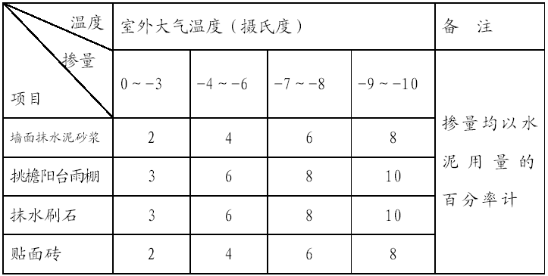（2） 采用氯化钠作为外加剂时，由专用设备配制成溶液，提前两天用冷水配制1 3（重量比）的浓溶液，将沉淀杂质清除后倒入大缸内，再加清水配制成若干种符合要求比重的溶液，用比重计测定准确后，即可作为搅拌砂浆用水。氯化钠溶液的浓度与比重的关系见表14-2。
氯化钠溶液浓度与比重表14-2
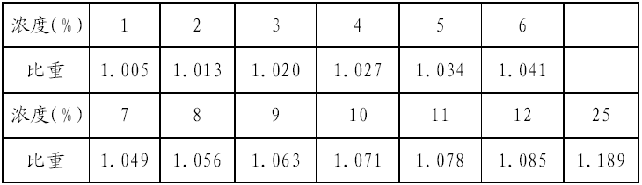（3） 氯化钠可掺入一般硅酸盐水泥和矿渣硅酸盐水泥中，禁止掺入高铝水泥,各种砂浆要求随拌随用，冻结后的砂浆应待融化后再搅拌均匀方可使用。
（4） 当大气温度在-10～-25℃之间对于急需施工的工程另作技术处理。

雨期施工措施

本工程雨季施工期在整个施工期中的比例较大，针对地区春夏多雨气候，合理制定雨期施工技术措施直接影响施工进度和施工质量，对此，我们首先对现场工人休息室、食堂、库房、办公室、机具棚等做全面检查和维修，做好防漏工作，然后对以下几项做重点安排：
做好现场排水系统，将地面及场内雨水有组织及时排入指定排放口。
在道路两侧及建筑四周设排水沟，保证水流通畅，雨后不陷、不滑、不存水。
所有机械棚搭设严密，防止漏雨，机电设备采取防雨、防淹措施。
安装接地安全装置。电闸箱防止雨淋、不漏电，接地保护装置灵敏有效，各种电线防浸水漏电。
在槽、坑、沟等地面以下部分设排水沟和集水井，备水泵及时排除积水。将排水沟和集水井进行混凝土硬化处理，以保证现场干净、整洁。
做好防雷电设施。龙门架安装避雷装置，建筑物利用结构钢做避雷装置，认真检查做好接地系统。
在暴风雨期间，着重做好脚手架联结不牢、滑移等安全检查工作。
雨期施工过程中，在工程质量上注意如下事项：
砌体不得过湿，杜绝发生墙体滑移。雨期施工，加强对已完砌体垂直度和标高的复核工作。
浇注框架混凝土时，先需了解2～3d 的天气预报，尽量避开大雨浇混凝土。遇雨时，立即搭设防雨棚，用防水材料覆盖已先浇好的混凝土。
遇大雨应停止外装修、砌体工程施工，并作好成品防雨覆盖措施，雨后及时修补已完成品及半成品。
屋面防水层尽量抢在雨期之前，以期达到屋面断水，保证室内装修正常进行。
对砂、石含水量及时测量，掌握其变化幅度，及时调整配合比。
加强对原材料的覆盖防潮措施，尤其对钢材加强保管，以免锈蚀等影响质量。
楼地面施工前必须接通屋面雨水管，并做好户外排水。

高温季节施工措施

针对地区夏季气温高、时间长的特点，重点做好安全生产和防暑降温工作，保证工程质量及工期目标，保障广大职工的安全和健康，防止各类事故的发生，确保夏季施工顺利进行。
（1） 成立夏季施工领导小组，由项目经理任组长，办公室主任、技术质量部负责人担任副组长，对施工现场管理和职工生活管理做到责任到人，切实改善职工食堂、宿舍、办公室、厕所的环境卫生，定期喷洒杀虫剂，防止蚊、蝇孳生，杜绝常见病的流行。关心职工，特别是生产第一线和高温岗位职工的安全和健康，对高温作业人员进行就业和入暑前的体格检查，凡检查不合格者不得在高温条件下作业。保证茶水和清凉饮料的供应，认真督促检查，做到责任到人，措施得力，确实保证职工健康。
（2） 做好用电管理，夏季是用电高峰期，定期对电气设备逐台进行全面检查、保养，禁止乱拉电线，加强用电知识教育。做好各种防雷装置接地阻测试工作，预防触电和雷击事故的发生。
（3） 加强对易燃、易爆等危险品的贮存、运输和使用的管理，在露天堆放的危险品采取遮阳降温措施。严禁烈日曝晒，避免发生泄露，杜绝一切自燃、火灾、爆炸事故。
（4） 高温期间根据生产和职工健康的需要，合理安排生产班次和劳动作息时间，对在特殊环境下（如露天、封闭等环境）施工的人员，采取诸如遮阳、通风等措施或调整工作时间，早晚工作，中午休息，防止职工中暑、窒息、中毒和其他事故的发生，炎热时期派医务人员深入工地进行巡回防治观察。一旦发生中暑、中毒等事故，立即进行紧急抢救或送医院急诊抢救。同时教育职工不得擅自到江河湖泊中洗澡、游泳，以免发生意外事故。
（5） 夏季在工程施工中注意以下几点：
1) 龙门架、脚手架和室外架空线路等专用的缆风绳、锚固、拉线等装置防暴风雨,并定期进行安全防患检查，防止大风暴袭击造成事故。
2) 砌体要充分湿润，砌筑砂浆稠度稍加大，控制在9cm 左右。
3) 混凝土、水泥砂浆等成品加强养护，派专人包干分片管理，及时用草袋覆盖或浇水养护。
4) 对特殊材料采取遮阳或特殊管理，以防材料变质。
5) 屋面工程安排在上午或下午4：00 后进行，尽量避开高温时间。

施工协调管理

项目经理部是联结监理、业主、设计等外部单位的纽带，也是协调各阶段工程队工作配合的中心环节，充分行使“协调”职能，快速将设计意图落实到工程实践中去起到整个工程过程中的“润滑剂”作用，“协调”能力是项目经理部工作水平和工程经验的具体体现，包括机械、人、物等工程要素的协调以及变更验收等外部环境的协调，充分了解业主对建筑使用功能的要求、设计规范要求以及熟悉施工规范、规程，与工程相应的分部分项验收标准等方面来增强对协调作用的认识，减少前道工序的误差积累，保证工程优良目标的实现。

与设计单位间的协调管理

（1） 如果本工程为我公司中标，我们立即与设计院联系，进一步了解设计意图及工程要求，根据设计意图提出我们的施工实施方案。
（2） 主持施工图审查，协助业主方会同设计院、供应商（制造商）提出建议，完善设计内容和设备物资选型。
（3） 对施工中出现的情况,除按业主驻现场建筑师、监理工程师的要求及时处理外，还应积极修正可能出现的设计错误，并会同业主、建筑师、监理按照总进度与整体效果要求验收小样板间，进行部位验收、中途质量验收、竣工验收等。
（4） 协调各专业施工队在施工中需与建筑师协商解决的问题,协助建筑师解决不可预测因素引起的地质沉降、裂缝等变化。

与监理工程师工作的协调管理

（1） 在施工全过程中，严格按照经业主及监理工程师批准的“施工组织设计”进行质量管理。在项目部各作业队“自检”和项目部“专检”的基础上，接受监理工程师的验收和检查，并按监理要求予以整改。
（2） 贯彻我公司按ISO9002 国际标准业已建立的质量控制、检查、管理制度，杜绝现场施工作业队不服从监理指令的不正常现象发生，使监理工程师的一切指令得到全面执行。
（3） 所有进入现场使用的材料、成品、半成品、设备、器具，均主动向监理工程师提交产品合格证或质保书，按规定在使用前需进行物理化学试验检测的材料，主动递交检测结果报告，所使用的材料、设备均处于受控状态，从而满足工程质量要求。
（4） 严格执行“上道工序不合格，下道工序不施工”的准则，使监理工程师能顺利开展工作。对可能出现的工作意见不一的情况，遵循“先接受监理的指导，后予以磋商统一”的原则，在现场质量管理工作中，维护好监理工程师的权威性。

与各专业作业队的协调管理

（1） 责成各作业队严格按施工总进度计划和“施工组织总设计”编制出各专业的“实施进度计划”和“施工组织设计”，建立质保体系，确保总目标的实现。
（2） 各作业队严格按照施工平面图“按图就位”，按公司制定的现场标准化施工的文明管理规定，做好施工现场的标准化管理工作。
（3） 作业队进场前均签订内部工程施工合同，严格按合同条款检查、落实各作业队的责任、义务。
（4） 本公司将以各个指令，组织指挥各作业队进行作业，协调施工过程中所产生的各类矛盾，以合同中明确的责任，来追究贻误方的失责，尽可能地减少施工中出现的责任模糊和推诿扯皮现象而贻误工期或对工程造成经济损失。
（5） 不断加强对各作业队的教育，提请各作业队增强员工对成品的保护，做到下道工序对上道工序负责，使产品不污、不损。

与业主指定分包单位的协调管理

对由业主指定分包工程和专项独立承包工程，根据总包工期的要求，和业主方取得联系，要求其指定分包单位和专项独立承包单位，按照约定的时间进场，组织施工。我们将会力所能及地为其提供便利条件，处理好与之的施工协调关系。

协调管理方式

（1） 按总进度计划制定的控制节点，组织协调工作会议，检查本节点实施的情况，制定、修正，提出下一个节点的实施要求。
（2） 由项目经理负责主持每周的施工协调会。
（3） 会同业主代表定期（半月）或不定期地组织对工程进度节点、工程质量、现场标准化、安全生产、计量状况、工程技术资料、原材料及电器具的检查，并制定必要的奖罚制度，奖优罚劣。
（4） 本工程项目经理部将定期提出工程简报，向业主和各有关单位反映通报工程进展情况及需要解决的问题,使有关各方了解工程的进展情况，及时解决工程中出现的困难和问题。根据工程进展，我们还将不定期地召开各种协调会，协助业主协调与社会各业务部门的关系，以确保工程进度。

工程保修与回访

保修范围和保修期限

保修范围：我公司承建的所有土建、安装工程。
保修期限：
(1)土建工程按设计文件规定的合理使用年限保修。
(2)安装工程按合同中规定的条款及国家有关规定进行保修。
(3)其他特殊部位及分部工程按合同中规定的条款进行保修。

回访程序

（1） 在工程交工后半年内回访一次，以后每隔半年回访一次，直到交工后五年为止。
（2） 工程回访或维修时，由本公司生产主管部门建立本工程的回访维修卡，根据情况安排回访计划，确定回访日期，保修卡在工程竣工后一个月内发出，同时设置投拆电话。

回访人员组成及处理措施

本工程回访将由我公司负责人及其授权人带队，公司总工程师和经营、技术、生产等负责人参加。工程回访后，集中回访人员意见，写出回访报告，报送公司主管领导，对于在工程回访中发现的质量缺陷，在一周之内给予妥善解决。

维修程序

（1） 当接到用户的投拆和工程回访中发现的缺陷后，自通知之日起两天内对发现的缺陷进一步确认，与业主商议返修内容。可现场调查，也可电话询问。将了解的情况填入维修任务书，分析存在的问题，找出主要原因，制定解决措施，提交单位主管领导审批。
（2） 经审批后的维修任务书连同维修登记单，由主管部门发给维修人员，确定完成日期，并备份保存。
（3） 维修人员由原项目经理部或公司派专人前往维修，主管部门对维修负责人员及维修人员进行技术交底，强调单位服务原则，主动配合业主单位，快速而且保质完成维修任务。
（4） 维修负责人按维修任务书中的内容进行维修工作，当维修任务完成后，维修负责人将工程管理部门或业主确认的维修任务书返回单位主管部门，并填写维修登记单，送主管部门、财务部门，并备案。对于回访及维修，我单位均建立相应的档案，由主管部门保存维修记录。

